OES开发平台
(互联网业务开发框架)

开发指南

北京东软望海科技有限公司
总页数 |  | 正文 |  | 附录 |  | 生效日期
编制 |  |  |  | 批准

变更履历

修改编号 | 版本 | 修改内容 | 修改人 | 修改日期
1 | V0.5 | 初始版本 | 梁国华 | 2017-05-23
1 | V0.8 | 0.8升级版本，变更如下：  1.独立了持久层框架  2.集成portal  3.启动组件加载  4.前端框架升级 | 梁国华 | 2017-12-26

目录
1. 引言 1
1.1 目的 1
1.2 范围 1
2. 开发平台核心设计说明 2
2.1 基本功能 2
2.2 平台架构 2
2.2.1 展现层 4
2.2.2 控制层 5
2.2.3 基本组件层 5
2.2.4 业务层 5
2.2.5 持久层 5
2.3 整体流程 5
2.4 部署方式 6
2.5 开发模式 6
3. 开发环境 6
3.1 源代码管理 6
3.2 前端开发环境安装及配置 6
3.2.1 环境安装 6
3.2.2 应用发布 9
3.2.3 工具使用 9
3.3 后端开发环境安装及配置 12
3.3.1 环境安装 12
4. 后端框架 14
4.1 开发工具 14
4.2 开发框架 15
4.3 核心工程说明 15
4.3.2 业务层 18
4.3.3 多数据源及事务 19
4.3.4 统一控制层 28
4.3.5 统一数据对象 29
4.3.6 异常框架 29
4.3.7 日志框架 31
4.3.8 系统配置 32
4.3.9 对象序列化 34
4.3.10 启动加载组件 34
4.3.11 集成portal 35
4.3.12 其他 35
4.4 分布式session 35
4.5 分布式内存锁 36
4.6 代码表组件 36
5. 前端开发流程 36
5.1 前端框架 36
5.1.1 菜单配置 38
5.1.2 与后端交互（异步请求） 45
5.1.3 数据对象转化 48
5.1.4 前台事件绑定 53
5.1.5 前端框架（redux） 54
5.1.6 Ant Design 55
5.1.7 echart集成 58
5.1.8 前后端互联调试 65
6. 示例演示 66
6.1 服务端开发 66
6.1.1 创建工程 66
6.1.2 定义实体类 66
6.1.3 定义DAO 66
6.1.4 定义业务类Service 67
6.2 前端开发 68
6.2.1 样例的展现页面 68
6.2.2 定义Action对应的常量类型 68
6.2.3 定义查询的Action 68
6.2.4 定义对应的reducer 68
6.2.5 注册reducer 69
6.2.6 创建页面展现和交互相关的文件 69
6.2.7 实现查询Form 70
6.2.8 实现整个用户信息查询页面（UserManagerViewer.js） 72
6.2.9 重构代码 74
6.3 集成发布 79
6.4 上传下载 81
7. 平台0.5-0.8版本升级方案： 83
7.1 服务端 83
7.2 客户端 84
8. 附录 84

引言
本文档主要在于详细的描述如何利用互联网业务开发框架开发系统的过程。

目的
此文档用于描述基础框架的开发过程，包括持久层的开发，服务层的开发，以及前端UI的开发的介绍。

范围
文档的读者包括利用互联网业务开发框架开发应用系统的开发人员及测试人员。阅读本文之前建议先学习一下nodejs相关的一些命令，React，ES6，Redux， Ant Design，SpringMVC等的相关知识。
相关资料参考附录

开发平台核心设计说明

基本功能
- 前端
  - 统一数据模型
  - 统一异步请求
  - 统一数据绑定
  - 统一的UI框架
- 后端
  - 统一日志
  - 统一异常
  - 统一缓存
  - 统一调度层
  - 统一数据模型
  - 持久基本框架
  - 业务层基本框架
  - 会话管理
  - 统一持久层
  - 事务
  - 多数据源
  - 持久层选型
- 样例要求
  - Form
  - Grid
  - 基本组件
  - 前后台联调
- 开发工具
  - 支持React，nodeJS的前端开发工具
  - 支持springboot+maven的后端开发工具
  - 集成支持前后端在开发的时候能够联调。
  - 支持选择性模块发布

平台架构
平台遵循互联网的分层策略，将系统按照请求处理的过程和组件的分布，分为五个部分：持久层、业务层、基本组件层、调度层、展现层。持久层主要解决业务数据持久化的相关功能；业务层中业务处理的过程由具体项目来实现；调度层提供前后端交互的控制以及数据转化；展现层则是与用户进行交互以及数据展现的逻辑体现。各个部分更为形象的关系如下图所示：
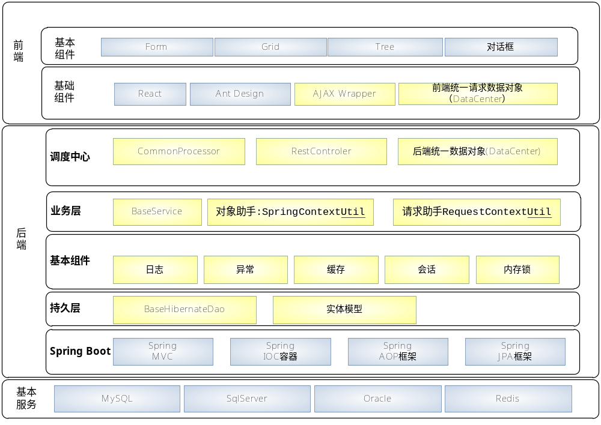图 2-1 平台架构图
说明：
需要进行封装开发的基本功能：
- Front AJAX Wrapper:封装统一的AJAX请求，用来请求服务端.请求参数固定化格式暂时定为：
//发送POST请求
HttpUtil.post('/api/commonProcessor/commonMethod',dc,function (data) {
//请求成功的回调函数
var dc1=new window.DataCenter(data);
},function(data){
//请求成功失败的回调函数
});
}
- 前端统一请求数据对象（DataCenter）：代表前端与后端交互的数据对象。JSON格式，借鉴UniEAP的。最后将会是一个前端模块
var dc = new window.DataCenter();//创建一个数据中心
var ds = new window.DataStore();//创建一个数据集
//设置数据集对应的数据类型
ds.setRowSetName("com.viewhigh.vadp.framework.demo.entity.DemoUser");
//下面按行添加对应的数据到数据集对象中
var rowSet = new window.RowSet([ {
"name" : that.props.form.getFieldValue('name'),
"status" :that.props.form.getFieldValue('status')
} ]);
ds.setRowSet(rowSet);
//将数据集放到数据中心DataCenter中，可以放多个数据集
dc.addDataStore("user", ds);
//指定请求对应的后端java业务类的名称
dc.setParameter("_boId", "demoUserService");
//指定请求对应的后端java业务类对应的业务方法
dc.setParameter('_methodName', 'getDemoUser');
//指定请求参数类型
dc.setParameter('_methodParameterTypes', 'com.viewhigh.vadp.framework.demo.entity.DemoUser');
//如果是分页需要设置pageNumber和pageSize，calc
dc.setParameter("_pageNumber",0);
dc.setParameter("_pageSize", 5);
dc.setParameter("_calc", true);
//设置请求参数列表，多个参数用逗号分隔
dc.setParameter("_parameters", "user");
- commonProcessor：实现了统一调用业务对象（service）的功能，所有的service都需要通过@Service("demoUserService")的方式进行注册。
- RestControler：对外提供统一的rest接口
- 后端统一数据对象(DataCenter)：代表后端交互的数据对象。JSON格式，借鉴UniEAP的。需要提供将Java实体对象与其进行转化的实现。
- BaseHibernateDao：提供公共的持久层实现，提供分页的具体实现以及增，删，改，查，批量更新的操作。
- BaseService：提供业务实现的基础类，其中包含了对记录日志操作句柄的封装
- SpringContextUtil：spring的bean助手类，提供随时随地获取注册到spring的类。
- RequestContextUtil：提供获取前端请求对象的接口
- 日志：提供基于logback的日志框架，支持灵活的日志配置。
- 异常：提供异常体系的构建，统一的异常处理器等。
- 缓存：提供基于redis的基本缓存功能。
- 提供对自定义session接口的支持，方便未来升级。

展现层
在平台中，前端选择React作为基本框架；基于它集成了如下的组件：
- Ant Design作为前端的基本组件库.
- redux作为组件化状态管理和交互框架.
- react-router作为前端路由框架.
- ECharts作为图表展现组件.

控制层
作为展现层的接入，完成对展现层传递数据的映射，并通过代理把请求发送到具体的业务层，等待业务层执行并把结果返回给展现层

基本组件层
基本组件层作为整个开发框架的基础，需要为支撑展现层和业务层提供大量高效、可复用的公共服务，如缓存、日志、异常、会话等等。

业务层
各个项目需要根据自己的需要实现相关的业务逻辑为展现层提供具体的业务操作响应。

持久层
持久层基于JPA和Hibernate，提供统一的持久层抽象API,方便项目组进行直接使用。同时也提供基于JPA注解的OR/Mapping。

整体流程
请求流程
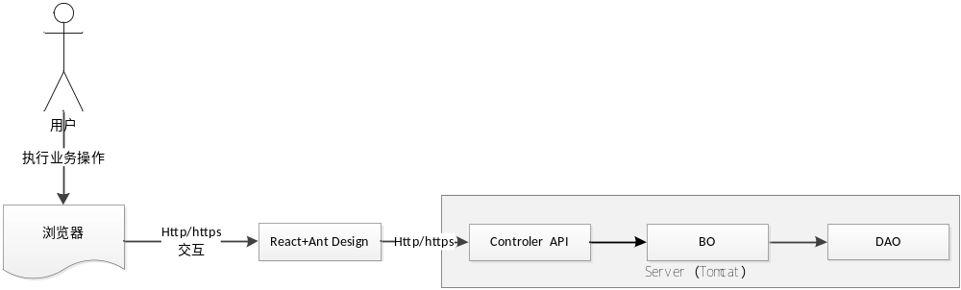 图 2-2 请求流程图
数据流
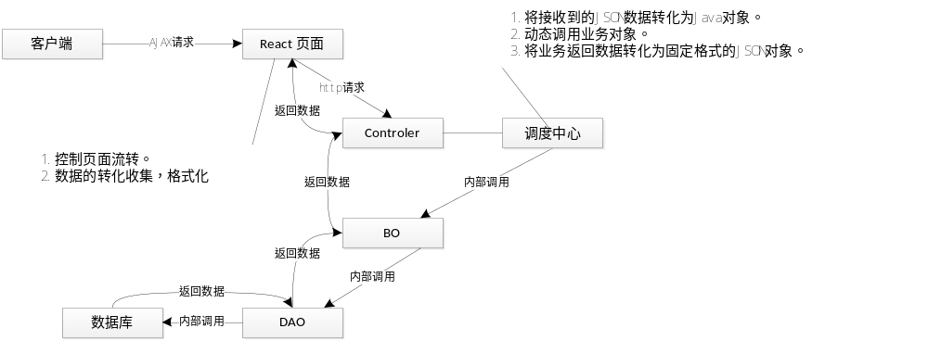 图 2-3 数据流图

部署方式
系统的部署方式一定会反过来影响开发框架和开发模式，所以在最终的进行开发框架的构建之前需要先确定系统的部署方式。平台的部署规划如下图：
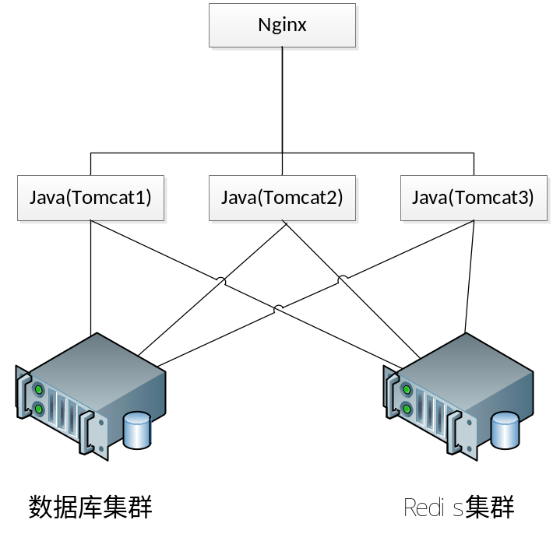

开发模式
鉴于nodejs的加入，建议采用前后端分离的开发模式。这样做的优点：
- 充分的发挥不同技术类型人员的能力，加快开发速度。
- 使得开发能够专精某一方面技术，提升整体项目组的能力。

开发环境

源代码管理
安装svn客户端

前端开发环境安装及配置

环境安装
1、安装nodejs 6.10.3：在\\192.168.1.46\ViewHigh技术平台\Soft\前端开发工具中下载node-v6.10.3-x64.mis，直接安装就可以；
2、安装WebStorm2017：在\\192.168.1.46\ViewHigh技术平台\Soft\前端开发工具 中下载WebStorm.zip压缩包，包含安装文件、激活和汉化方法的文档说明；
3、安装svn的命令行工具SlikSvn：在\\192.168.1.46\ViewHigh技术平台\Soft\前端开发工具中下载Slik-Subversion-1.9.5-x64.zip，解压后直接安装就可以；
4、安装完svn和SlikSvn之后，webstorm 配置及使用svn：
在WebStorm中设置命令行程序路径，如我的SlikSvn安装路径在：D:\SlikSvn\bin\svn.exe。 WebStorm—>文件—>设置->版本控制—>Subversion—>Use command line clicent，将此路径设置为：D:\SlikSvn\bin\svn.exe。点击ok 完成。如下图：
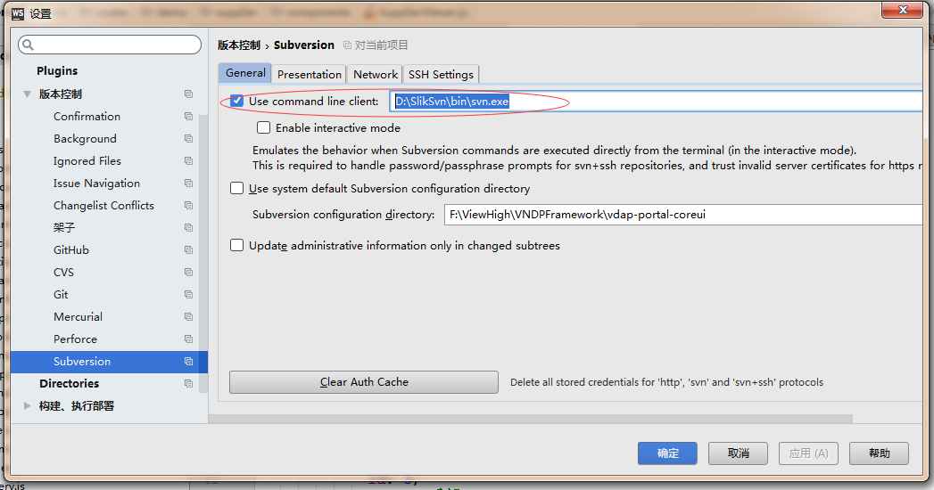
5、在WebStorm中点击VCS菜单，开启版本控制，检出项目代码，如下图：
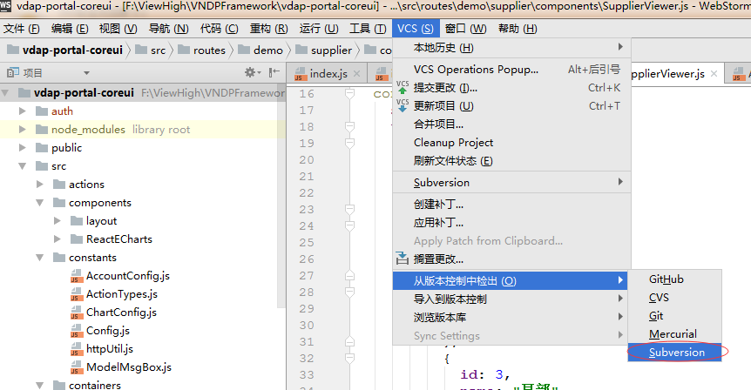
Svn的资源地址：http://192.168.1.8/svn/vh_tp_dp/tags/VNDPFramework0.5_20170630，下载方法如下：
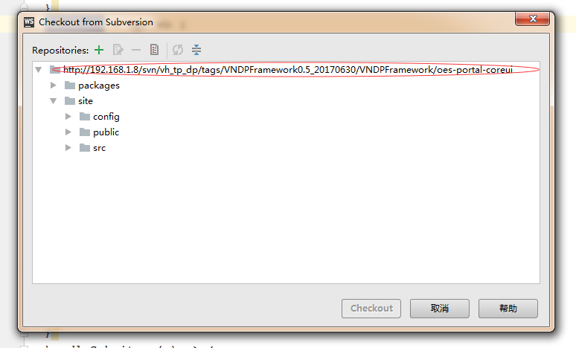
6、下载完毕后，进入该工程所在的目录依次执行下面的命令：
#切换淘宝NPM,下载的速度比较快
//需要先使用npm install -g npm升级npm到最新版本，否则nrm安装不了
npm install -g cnpm --registry=https://registry.npm.taobao.org
//先使用npm安装nrm
//npm install -g nrm --registry=https://registry.npm.taobao.org
#安装node_modules
切换到工程目录 运行 cnpm install

#安装yarn
cnpm install -g yarn

#切换源
yarn config set registry https://registry.npm.taobao.org

#初始化依赖包,执行非常缓慢
npm i

#启动项目
yarn start

注：为了避免每次启动都设置NODE_PATH所以在package.json文件中添加了如下代码：
"start": "cross-env NODE_PATH=src/ npm-run-all -p watch-css start-js",
"build": "cross-env NODE_PATH=src/ npm run build-css && cross-env NODE_PATH=src/ react-scripts build"
这样就不需要没有都运行同样的设置命令了，目前前端的基础工程已经包含了这些设置。
注：这里引入nodejs的目的是将其作为开发环境的一部分，而不是服务端框架。实际运行过程不需要nodejs.

应用发布
应用最后要进行发布,将所有的资源进行打包，这个时候需要如下的命令：
set PUBLIC_URL=/api
yarn build
注：上面的PUBLIC_URL需要是最终web应用程序的名称。工具会自动的将所有引用的资源前面加上该名称。

工具使用
1、webStom设置项目文件视图字体及大小：WebStorm—>文件—>设置->外观和行为，如下图：
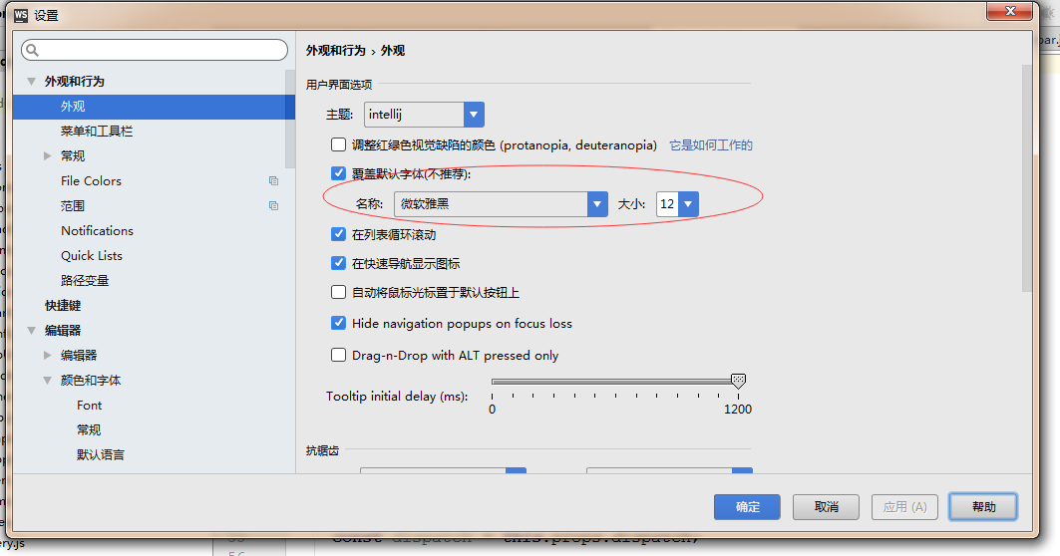
2、设置编辑器代码字体风格：WebStorm—>文件—>设置->编辑器->颜色和字体，如下图：
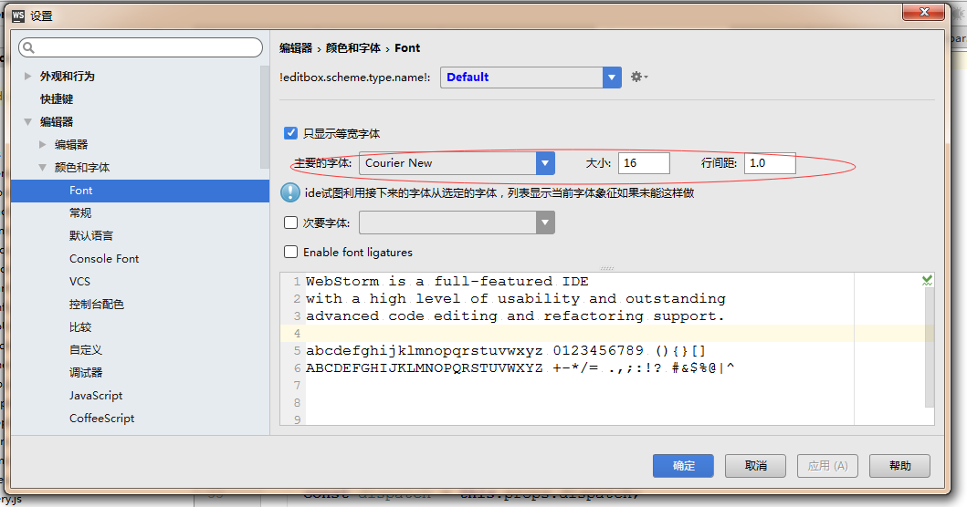
3、在使用了cnpm后node_modules之前的层级目录变成了同一级目录，所以目录很多，造成webstorm读取时卡死，因此Webstorm要忽略node_modules目录。
方法1：在node_modules目录上右击，如下图所示（只对当前项目有效）
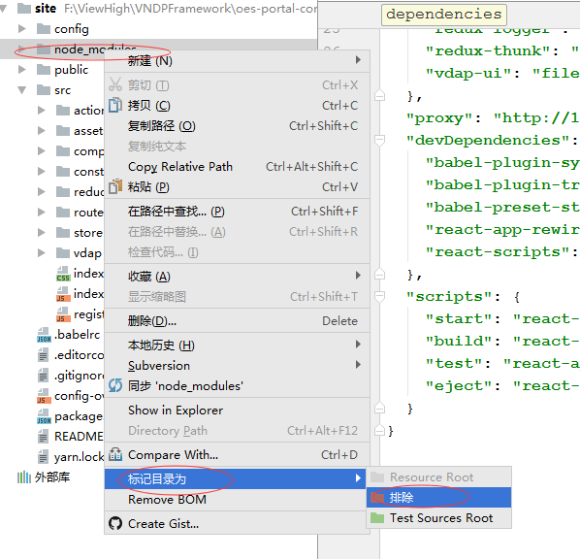
方法2：文件->设置，如图所示（全局有效）
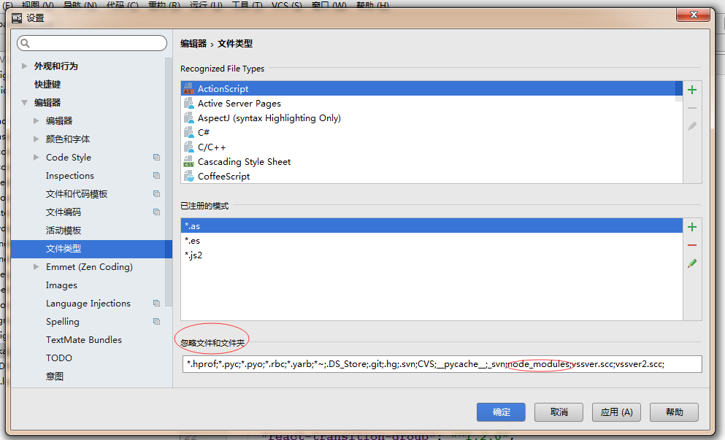

注：更多工具使用可自行查阅WebStorm工具使用文档。

后端开发环境安装及配置

环境安装
- 服务端：JDK1.7；
- 数据库SQL Server2008R2, Oracle11.2.0.4G ,MySQL5.5；
- 应用服务器 Tomcat 6以上，WebLogic10；
- 安装eclipse-jee-luna-SR2；地址\\192.168.1.46\ViewHigh技术平台\Soft\eclipse开发环境，同时安装相应的Eclipse插件（参照工具插件使用方式.txt文档说明）；
- Eclipse配置Maven环境，Eclipse->Window->Preferences，如下图：
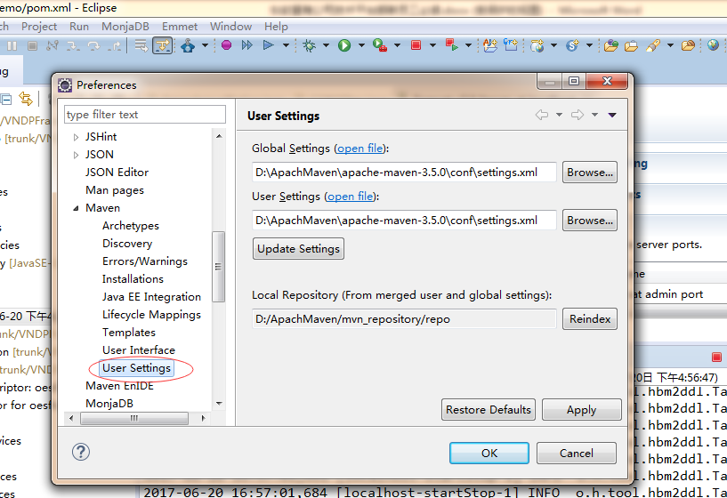
配置好路径，点击OK即可；
- Svn导入最新代码：
- Eclipse->Import如下图：
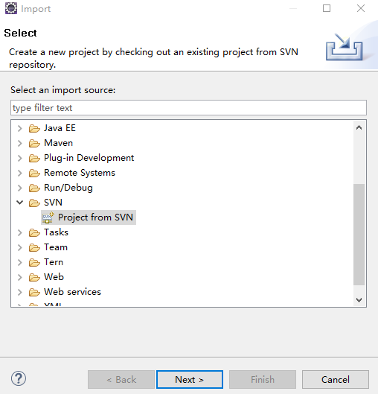
- Next下一步，输入URL：http://192.168.1.8/svn/vh_tp_dp/tags/vadp-framework-V0.83-20171226；
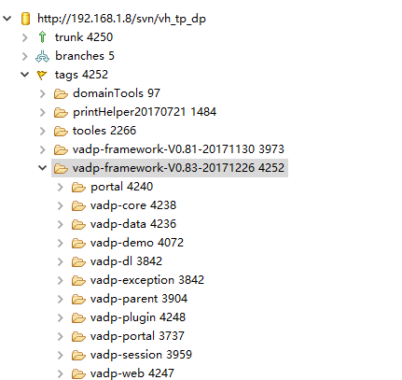
- 点击Finish，获取到了最新代码；
或者用TortoiseSVN下载也可以，如下路径下面的前五个工程：
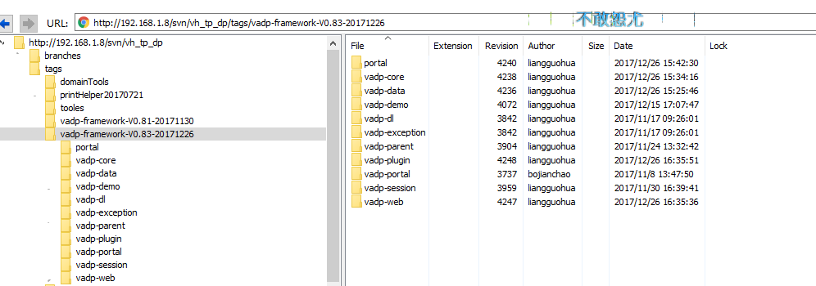

后端框架

开发工具
- eclipse-jee-luna-SR2-win32
- maven
- svn

开发框架
平台的开发框架基于Spring Boot+Maven构建。目前提供五个基本工程，具体如下图：
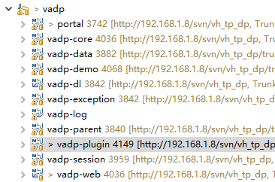
说明：
- vadp-core：框架的核心，提供了关于框架的持久层，异常，日志，缓存的基本接口和封装。
- vadp-dl：提供了基于redis分布式锁的基本实现。
- vadp -session：提供了分布式会话管理的基本实现。
- vadp -demo:提供基于框架的样例代码实现。
- vadp -data:持久层框架。
- vadp -exception:异常框架。
- vadp-log:日志框架。
- vadp-parent:maven基础工程，其他工程的基础工程。只有portal和vadp-data不依赖它。
- vadp -web：该工程是web工程的出口，它依赖于前边的三个工程，提供了将内容打包成一个web应用的功能。
- portal：门户网站工程，可以独立部署。
这些工程之间的关系通过Mava来进行管理。项目组在使用的时候需要自行定义相关的Maven工程，然后将对框架的依赖关系配置到各自的pom文件中即可于整个框架融为一体。

核心工程说明

持久层
持久层基于hibernate-jpa。它依赖spring-boot-starter-data-jpa。具体规则如下：

实体对象
实体对象采用JPA注解方式的OR/Mapping，例如：
@Entity
@Table(name = "demo_user")
public class DemoUser {
@Id
@Column(name="ID")
private String id;

@Column(name="ACCOUNT")
private String account;

@Column(name="NAME")
private String name;

………………………………….
@Transient
private String sumHoliday;
………………………………….
}

持久层框架
持久层实现需要继承BaseHibernateDAO，它基于hibernate的提供基本的增，删，改，查的接口以及分页查询的实现支持HQL和SQL方式。
例如：
@Repository
public class DemoUserDaoImpl extends BaseHibernateDAO implements IDemoUserDao {
@Override
public QueryResult getDemoUserByCondition(DemoUser user) {
String sql = "from DemoUser where 1=1";
List<Object> params = new ArrayList<Object>();
if (!StringUtils.isEmpty(user.getName())) {
sql += " and name like ?";
params.add("%"+user.getName()+"%");
}
if (!StringUtils.isEmpty(user.getStatus())) {
sql += " and status=?";
params.add(user.getStatus());
}
return this.queryObjectsByPage(sql, params.toArray());
}
}
每一个DAO类必须使用“@Repository”进行注解，说明这是一个持久层实现。
关于BaseHibernateDAO的相关API介绍如下：
  - addObject(Object paramObject):添加对象
  - removeObject(Object paramObject):删除对象
  - updateObject(Object paramObject):更新对象
  - queryObject(String paramString):HQl语句返回一条数据
  - queryObject(String paramString, Object paramObject):HQl语句返回一条数据,支持对象参数
  - queryObject(String paramString, Object[] paramArrayOfObject)：HQl语句返回一条数据，多参数
  - queryObjects(String paramString)：HQL语句 返回查询列表
  - queryObjects(String paramString, Object paramObject) ：HQL语句 返回查询列表
  - queryObjects(String paramString, Object[] paramArrayOfObject)：HQL语句 返回查询列表
  - queryObjects(final String paramString, final Object[] paramArrayOfObject, final int paramInt1, final int paramInt2)：HQL语句 返回查询列表 -- （分页）
  - queryObjectsByPage(String paramString, Object[] paramArrayOfObject)：HQL语句 返回查询列表 分页查询
  - getTotalCount(String paramString, final Object[] paramArrayOfObject)：HQL 返回查询总数
  - getPageResult(String paramString, Page paramPage)：查询分页
  - update(String paramString)：sql 语句更新
  - update(final String paramString, final Object[] paramArrayOfObject)：sql 语句更新
  - addOrUpdateObjects(List paramList) ：批量更新
  - addOrUpdateObjects(List paramList, int paramInt) ：批量更新
  - query(String paramString, Object[] paramArrayOfObject)：SQL语句查询分页
  - query(final String paramString1, final Object[] paramArrayOfObject, final String paramString2) ：SQL语句查询分页
  - getRecordCount(String paramString, final Object[] paramArrayOfObject)：SQL 查询总数

业务层
业务类必须继承BaseServiceImpl类。该基类目前只是提供了对日志操作的基本封装，业务层需要记录日志的时候，直接调用相关的接口即可。
例如：
@Service("demoUserService")
public class DemoUserServiceImpl extends BaseServiceImpl implements IDemoUserService {

@Autowired
private IDemoUserDao demoUserDao;
@Override
public QueryResult getDemoUser(DemoUser user) {
this.saveDebugLog(“开始执行查询用户的操作！！！”);//记录日志
if (user != null) {
return demoUserDao.getDemoUserByCondition(user);
} else {
return demoUserDao.getDemoAllUser();
}
}
}
业务层必须使用“@Service”注解进行说明，表示其是一个业务类。
另外当业务类调用DAO类的时候使用“@Autowired”进行依赖注入即可。
注：关于@Service，@Autowired，@Repository，@Component,@Controller等注解的作用可以参考Spring 的相关文档，这里不做进一步介绍。

多数据源及事务
框架在vadp-data工程中提供了多数据源以及对应的事务支持。该框架基于Hibernate。同时添加了动态数据源、动态数据源切换、独立事务管理、公共DAO等功能。具体使用方法如下。

配置多数据源
在配置文件vadp-data.properties添加配置。
################################################
#配置支撑数据源##################################
################################################
#<!--连接数据库的驱动 -->
datasource.default.hibernate.connection.driver_class=com.mysql.jdbc.Driver
#<!--连接数据库的用户名 -->
datasource.default.hibernate.connection.username=root
#<!--连接数据库的密码 -->
datasource.default.hibernate.connection.password=root
#<!-- 连接池大小 -->
datasource.default.connection.pool_size=10
#<!--连接数据库的地址,路径 -->
datasource.default.hibernate.connection.url=jdbc:mysql://127.0.0.1:3306/vh?useunicode=true
#<!--操作数据库时,会 向控制台打印sql语句 -->
datasource.default.show_sql=true
#<!--打印sql语句前,会将sql语句先格式化 -->
datasource.default.format_sql=true
#<!--数据库方言配置 -->
datasource.default.hibernate.dialect=org.hibernate.dialect.MySQLDialect
#<!--事务自动提交 -->
datasource.default.hibernate.connection.autocommit=true
#<!--将Session与线程绑定,配置了该配置,才能使用getCurrentSession -->
datasource.default.hibernate.current_session_context_class=org.springframework.orm.hibernate4.SpringSessionContext
#
datasource.default.hibernate.connection.provider_class=com.viewhigh.vadp.framework.data.trans.DataSourceConnectionProvider
#<!—默认数据源名称 -->
datasource.default.hibernate.datasource.name=default
##########指定其他数据源的前缀名称，多个数据源使用逗号分隔###################################
custom.datasource.names=ds1
###########################下面配置其他数据源##############################
datasource.ds1.hibernate.connection.driver_class=com.mysql.jdbc.Driver
datasource.ds1.hibernate.connection.username=root
datasource.ds1.hibernate.connection.password=riit
datasource.ds1.connection.pool_size=10
datasource.ds1.hibernate.connection.url=jdbc:mysql://127.0.0.1:3306/vh?useunicode=true
datasource.ds1.show_sql=true
datasource.ds1.format_sql=true
datasource.ds1.hibernate.dialect=org.hibernate.dialect.MySQLDialect
datasource.ds1.hibernate.connection.autocommit=true
datasource.ds1.hibernate.current_session_context_class=org.springframework.orm.hibernate4.SpringSessionContext
datasource.ds1.hibernate.connection.provider_class=com.viewhigh.vadp.framework.data.trans.DataSourceConnectionProvider
datasource.ds1.hibernate.datasource.name=ds1

################################spring集成中使用的事务配置#####################################
transaction.bean.names=*BO,*Bo,bo,*Service,*ServiceImpl
transaction.bean.methods.enable=insert*,update*,delete*,save*,edit*,add*,create*,config*,do*,register*,remove*,start*,pause*,exchange*,import*
transaction.bean.methods.readonly=get*,select*,find*,query*
################################事务配置---结束##############################
说明：
- 默认数据源需要以datascource.default开头;而其他数据源需要以datascource.xxx开头。
- transaction.bean.names：指定事务拦截的类的命名。
- transaction.bean.methods.enable：指定以那些命名开头的方法启动事务。
- transaction.bean.methods.readonly：指定以那些命名开头的方法不启动事务。

切换数据源
数据源切换支持如下方法：
- 普通应用中，通过DynamicDataSourceSetting.setDataSourceKey(“dataSourceName”)切换数据源。
- 如果是web应用，那么在Cookie里面写入_defaultDataSourceKey=数据源名称，其中“_defaultDataSourceKey”是Cookie的键，它是固定的。这个方式是为了支持运行期动态切换数据源的场景。
Cookie方式使用指定的数据源
    - 后端方式：DynamicDataSourceSetting.setDataSourceKey("ds1");
    - 前端方式：document.cookie="_defaultDataSourceKey=ds1";

持久层的普通使用方式
1.定义实体类（示例中采用注解的方法）。
2.继承BaseHibernateDAO。
2.然后在新扩展的DAO中实现具体的数据库操作。
3.在程序的初始化入口类中添加持久层的注解。
4.启动事务。
5.如果需要分页查询，设置分页查询参数。
下面举例来说：
定义实体类：
@javax.persistence.Entity
@Table(name = "WAP_DOMAIN_MODEL")
public class Entity
{
public Entity(){}
@Id
private String id;
private String name;
@Column(name="TABLENAME")
private String tableName;
private String title;
private String description;
private boolean isdomain;
private String ver;
private int syslevel;
private Date created;
private Date modified;
@Lob
@Basic(fetch = FetchType.LAZY)
@Column(name="DATA", columnDefinition="CLOB", nullable=true)
private String data;
@Column(name="CLASSNAME")
private String className;
@Transient
Map<String, Attribute> attributes = new HashMap<String, Attribute>();
public String getId()
{
return id;
}

public void setId(String id)
{
this.id = id;
}
……………………………………………….
……………………………………………….
}
定义MetaDataDAOImpl
public class MetaDataDAOImpl extends BaseHibernateDAO {
//查询操作
public Entity readByName(String name)
{
return (Entity) this.queryObject("select e from Entity e where e.name=?", new Object[]{name});
}
public List<Entity> readMainDomains(){
return this.queryObjects("select e from Entity e where e.isdomain='1'");
}
//删除操作
public void remove(final String tableName)
{
this.getHibernateTemplate().execute(new HibernateCallback() {
public Object doInHibernate(Session session) {
Query query = session.createQuery("delete from Entity e where name=?");
query.setParameter(0, tableName);
return query.executeUpdate();
}
});
}
//删除操作
public void removes(final String tableNames)
{
this.getHibernateTemplate().execute(new HibernateCallback() {
public Object doInHibernate(Session session) {
Query query = session.createQuery("delete from Entity e where name in(?)");
query.setParameter(0, tableNames);
return query.executeUpdate();
}
});
}
//根据id查询
public Entity findOne(final String id)
{
return this.getHibernateTemplate().get(Entity.class, id);
}
//查询所有记录
public List<Entity> findAll()
{
return this.queryObjects("from Entity");
}
//新增或修改记录
public void save(Entity e)
{
this.getHibernateTemplate().saveOrUpdate(e);
}
}
启动事务，调用DAO
//指定数据库配置文件的加载方法。如果配置文件vadp-data.properties在//WEB-INF/conf下面，那么mode="web"，如果在classes下面或者lib中那么//mode="classpath"
@ImportResource(mode="classpath")
//实体类所在的基础包,系统会一级一级的查找所有的实体
@EntityScan(basePackages="com.viewhigh")
//HBM文件所在的基础包，系统会一级一级的查找所有的HBM文件
@HbmScan(classpaths="com.viewhigh")
public class TestMetadata {

public static void main(String[] agvr) {
//初始化系统配置
new InitDataSourceConfig(TestMetadata.class);
//指定数据源名称
DynamicDataSourceSetting.setDataSourceKey("ds1");
//构建事务管理器
TransactionManager tmf=new TransactionManager();
try {
//启动事务
tmf.beginTransaction();
//测试DAO
MetaDataDAOImpl dao=new MetaDataDAOImpl();
Entity entity = dao.findOne("3046e4bca");
System.out.println(entity.getClassName());
//查询验证
List<Entity> entitys = dao.findAll();
System.out.println(entitys.get(1).getClassName());
entity.setName("lianggh1");
//修改验证
dao.save(entity);
//提交事务
tmf.comminTransaction();

} catch (Exception e) {
//事务回滚
tmf.rollbackTransaction();
}

}
}

Springboot集成使用方式
Springboot是一个封闭的环境，只要你配置了数据源，它就会根据相关的注解将事务管理，数据源管理等功能都自动添加上，所以在使用我们自定义的持久层框架的时候，需要做一些扩展才能够使用。具体的集成已经在vadp-web中默认实现完毕，下面对相关实现内容进行说明，具体步骤如下：

扩展springboot默认的hibernate事务管理器
HibernateTransactionManager是默认的事务管理器，扩展它将动态切换SessinoFactory引入，具体如下：
public class DynamicTransactionManagerForSpring extends HibernateTransactionManager {
@Override
public DataSource getDataSource() {
return SessionFactoryUtils.getDataSource(getSessionFactory());
}
@Override
public SessionFactory getSessionFactory() {
//取得当前操作对应的数据源名称
String dsName = DynamicDataSourceSetting.getDataSourceKey();
//根据数据源名称取得对应的sessionFactory
SessionFactory sessionFactory = DataConfConst.SESSION_FACTORY_MAP.get(dsName);
return sessionFactory;
}
}

修改vadp-data.properties文件中的如下内容：
原来：
datasource.default.hibernate.current_session_context_class=thread
springboot中：
datasource.default.hibernate.current_session_context_class=org.springframework.orm.hibernate4.SpringSessionContext
################################事务配置#####################################
transaction.bean.names=*BO,*Bo,bo,*Service, *ServiceImpl
transaction.bean.methods.enable=insert*,update*,delete*,save*,edit*,add*,create*,config*,do*,register*,remove*,start*,pause*,exchange*,import*
transaction.bean.methods.readonly=get*,select*,find*,query*
################################事务配置---结束##############################

事务配置说明：
- transaction.bean.names：配置事务拦截哪一些BO，可以使用通配符，如果有多个规则可以使用逗号分隔
- transaction.bean.methods.enable：配置那些方法开启事务。
transaction.bean.methods.readonly：配置那些方法不开启事务

在springboot的启动类中添加如下的代码实现：
@EnableTransactionManagement
@SpringBootApplication(exclude = {DataSourceAutoConfiguration.class, HibernateJpaAutoConfiguration.class})
@ServletComponentScan
@ImportResource(mode = "web")
//实体类所在的基础包,系统会一级一级的查找所有的实体
@EntityScan(basePackages="com.viewhigh")
//HBM文件所在的基础包，系统会一级一级的查找所有的HBM文件
@HbmScan(classpaths="com.viewhigh")
public class Application extends SpringBootServletInitializer {
private PlatformTransactionManager txManager1;
// 创建事务管理器
@Bean(name = "transactionManager")
public PlatformTransactionManager txManager() {
if (txManager1 == null) {
new InitDataSourceConfig(Application.class);
DynamicDataSourceSetting.setDataSourceKey("default");
txManager1 = new DynamicTransactionManagerForSpring();
}
return txManager1;
}
/**
* 定义事务的拦截器对应的方法拦截规则
* @param platformTransactionManager
* @return
*/
@Bean(name = "transactionInterceptor")
public TransactionInterceptor transactionInterceptor(PlatformTransactionManager platformTransactionManager) {

TransactionInterceptor transactionInterceptor = new TransactionInterceptor();
// 事物管理器
transactionInterceptor.setTransactionManager(platformTransactionManager);
Properties transactionAttributes = new Properties();
String methodsEnable=DataConfConst.TRANSACTION_MAP.get(DataConfConst.TRANSACTION_BEAN_METHODS_ENABLE);
String methodsReadonly=DataConfConst.TRANSACTION_MAP.get(DataConfConst.TRANSACTION_BEAN_METHODS_READONLY);
String[] methods=methodsEnable.split(",");
for(String method:methods)
{
transactionAttributes.setProperty(method.trim(), "PROPAGATION_REQUIRED,-Throwable");
}
methods=methodsReadonly.split(",");
for(String method:methods)
{
transactionAttributes.setProperty(method.trim(), "PROPAGATION_REQUIRED,-Throwable,readOnly");
}
//为了支持手动控制事务，必须这么配置
transactionAttributes.setProperty("*", "PROPAGATION_SUPPORTS,-Throwable");
transactionInterceptor.setTransactionAttributes(transactionAttributes); return transactionInterceptor; }
/**
* 定义事务拦截器类对应的拦截规则
* @return
*/
@Bean
public BeanNameAutoProxyCreator transactionAutoProxy() {
BeanNameAutoProxyCreator transactionAutoProxy = new BeanNameAutoProxyCreator();
transactionAutoProxy.setProxyTargetClass(true);
//拦截类的命名规则
String beanNames=DataConfConst.TRANSACTION_MAP.get(DataConfConst.TRANSACTION_BEAN_NAMES);

transactionAutoProxy.setInterceptorNames("transactionInterceptor");
return transactionAutoProxy;
}
public static void main(String[] args) throws Exception {
SpringApplication.run(Application.class, args);
}
}
TransactionManager tmf=new TransactionManager();
tmf.beginTransaction();
上面配置的SpringBootApplication注解必须排除掉DataSourceAutoConfiguration和HibernateJpaAutoConfiguration，因为这两个是Springboot自动构造数据源的相关配置，必须关闭。

统一控制层
- 常规请求方式：
平台提供了统一的控制层CommonProcessor。通过它前端可以与具体的业务（服务）进行交互。它的实现逻辑是根据前端的请求参数，自动调用后端的业务逻辑。在此期间他会将前端的参数自动转化为后端业务类的参数或者将后端的返回值自动转化为统一的数据对象进行返回。
该类是基于Spring MVC的一个Controller。
- Restful请求方式
平台提供了统一的Restful控制层RestProcessor。具体调用方式和常规的请求方式一样只是请求的地址不一样了，调用后台业务类的地址是/api/restful/，上传地址是/api/restful/upload/ ，下载地址是：/api/restful/download/文件名/,需要带路径的地址需做特殊处理，要将路径符号“/”或“\”以“-”符号代替

统一数据对象
平台封装了统一的数据对象，用于前后台交互。该数据对象是DataCenter。该对象是有一组子对象构成的。
开发的过程中不需要关心该对象的使用，因为它是在CommonProcessor中进行自动转化的。但是它却是前后台交互的基础。因为前端也有一个同名、同结构的javasctipt的DataCenter与它进行映射、转换。
一般情况下，CommonProcessor调用某个业务方法只能返回一个返回对象，如果想要返回多个对象，就需要使用BOContext，它相当于一个map。只需要将多个返回结果放入其中。系统会自动的将它的内容转化为多个DataStore或Parameter返回，规则是：
如果返回结果是一个pojo类或一个pojo的list或一个Map,那么就会被封装成一个DataStore。
如果是基本类型，那么就会被放入到DataCenter的Parameter中。
前台根据不同的返回结果，从对应的DataStore或Parameter中进行取值即可。

异常框架
平台提供了两个基本异常CoreException和ServiceException。其中CoreException是平台的异常，ServiceException是业务异常基类，具体的业务异常都需要继承该类。
开发过程中如果业务处理不了的异常都需要封装成ServiceException抛出来。系统会在CommonProcessor中对这类异常进行统一处理，将异常信息封装成一个状态为-1的DataCenter返回前端，前端会将对应的异常信息提示出来。

异常信息配置
用户需要自定义业务异常码，可以建立一个新的异常类继承ServiceException,实现ServiceException的构造函数,并且在同级的目录下建立LocalStrings_zh_CN.properties
例：
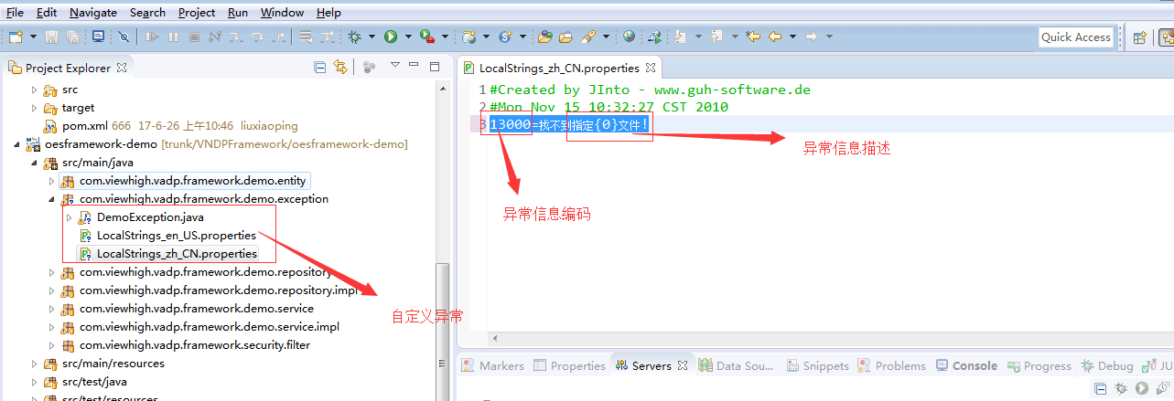
图1
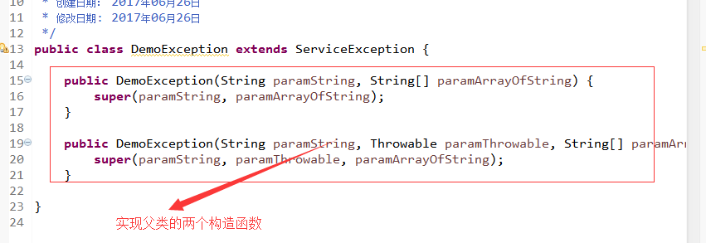
图2
其中该文件的”_zh_CN”标识该文件的国际化信息。该文件的内容为“key=value”格式，示例如下：
……
13000=业务角色名称{0}已经存在，请重新输入。
……
【注意】：示例中的”{0}”代表第一个参数的位置，该参数将通过构造异常对象时传入。

异常抛出处理
当用户需要抛出业务异常时，仅需在Service方法需要弹出异常的地方加入如下代码：
throw new UniEAPBusinessException("13000",new Object[]{busiRole.getName()});
即代表在此处抛出业务异常码为13000的异常，并且参数为” busiRole.getName()”

日志框架
平台使用logback作为日志的基本框架，它的配置文件是logback.xml，例如：
<?xml version="1.0" encoding="UTF-8"?>

<configuration scan="true" scanPeriod="60 seconds" debug="false">
<contextName>api</contextName>
<property name="period" value="5" scope="context"/>
<!--控制台打印日志信息-→
<appender name="console" class="ch.qos.logback.core.ConsoleAppender">
<encoder>
<pattern>%d [%thread] %-5level %logger{36} - %msg%n</pattern>
</encoder>
</appender>
<!--文件存储日志信息-→
<appender name="logFile" class="ch.qos.logback.core.rolling.RollingFileAppender">
<rollingPolicy class="ch.qos.logback.core.rolling.TimeBasedRollingPolicy">
<fileNamePattern>f:/logs/logFile.%d{yyyy-MM-dd}.log</fileNamePattern>
<maxHistory>30</maxHistory>
</rollingPolicy>
<encoder>
<pattern>%d [%thread] %-5level %logger - %msg%n</pattern>
</encoder>
</appender>
<!-- show parameters for hibernate sql -->
<logger name="org.hibernate.type.descriptor.sql.BasicBinder" level="TRACE" />
<logger name="org.hibernate.type.descriptor.sql.BasicExtractor" level="DEBUG" />
<logger name="org.hibernate.SQL" level="DEBUG" />
<logger name="org.hibernate.type" level="TRACE" />
<logger name="org.hibernate.engine.QueryParameters" level="DEBUG" />
<logger name="org.hibernate.engine.query.HQLQueryPlan" level="DEBUG" />
<!--日志信息级别以及采用哪种方式的日志记录→
<root level="info">
<appender-ref ref="console" />
<appender-ref ref="logFile" />
</root>
</configuration>

系统配置
目前系统的配置信息都在application.properties文件中。它是spring boot提供的一种加载配置的方式包含的信息如下：
#SpringBoot的Server配置
server.compression.enabled: true
server.compression.min-response-size: 1
server.connection-timeout=5000
#数据源配置
spring.datasource.url=jdbc:mysql://192.168.1.47:3306/vh?useunicode=true&characterEncoding=utf8
spring.datasource.username=root
spring.datasource.password=vhsa
spring.datasource.driverClassName=com.mysql.jdbc.Driver
#持久层配置
spring.jpa.database=MYSQL
spring.jpa.hibernate.ddl-auto=update
spring.jpa.show-sql=true
spring.jpa.hibernate.dialect=org.hibernate.dialect.MySQL5Dialect
spring.jpa.properties.hibernate.dialect=org.hibernate.dialect.MySQL5Dialect
spring.jpa.properties.hibernate.current_session_context_class=org.springframework.orm.hibernate4.SpringSessionContext
#redis配置
# REDIS (RedisProperties)
spring.redis.database=0
spring.redis.host=localhost
spring.redis.port=6379
spring.redis.password=
spring.redis.pool.max-active=8
spring.redis.pool.max-wait=-1
spring.redis.pool.max-idle=8
spring.redis.pool.min-idle=0
spring.redis.timeout=0
#日志配置文件
logging.config=classpath:logback.xml

对象序列化
平台提供了对象的序列化接口ObjectSerializable以及默认的实现KryoSerializer。
Kryo是一个快速高效的Java序列化框架，它可以对文件、数据库、网络数据随时完成序列化。还可以执行对象的自动深度克隆、浅克隆等功能。目前在redis相关功能中已经使用到了它。

启动加载组件
有的时候需要在系统启动的时候加载一些内容。为此框架提供了启动加载组件的功能。具体功能如下：
1.组件资源加载的独立性。
2.组件属性的可配置型。
3.组件之间的加载次序。
4.启动时加载。

具体的使用方法如下：
1. 定义配置文件xxx.compont.properties：每个组件自描述文件。它的格式如下：
#====插件头部配置信息 开始=====
Name=Demo compont
DefineClassPlugin=com.viewhigh.vadp.framework.demo.plugin.DemoCompont
Order=10
#====插件头部配置信息 结束=====
key1=1
key2=2
每个文件都是属性文件格式，它的前三个属性都是固定key值的，分别表示：
- Name：组件名称。
- DefineClassPlugin：组件初始化实现类，它实现了ICompontLoader接口。
- Order：组件加载顺序。
2.定义组件的自加载类DemoCompont，该类实现了接口ICompontLoader，例如：
public class DemoCompont implements ICompontLoader {
@Override
public void init(Properties prop) throws PluginInitializationException {
//取得该组件的配置属性
String value1=prop.get("key1");
String value2=prop.get("key2");
//根据需要执行具体初始化工作
System.out.println(value1);
}
@Override
public void destroy() {}
}
上面的类的init方法的参数是Propertie，它就是当前组件的配置信息，组件只需要取得配置的信息，实现自己需要的功能即可。

集成portal
服务端集成portal的方法非常简单，只需要在
Vadp-web的pom.xml中添加对portal的依赖即可。另外portal工程需要依赖vadp-data

其他
- RedisUtil：redis助手类
- SerializerUtil：序列化助手类，它会调用前边的序列化接口实现相关功能。
- SpringContextUtil：spring的助手类。可以通过其中的getBean来获取对应的注册在Spring容器中的对象。
- UUIDGenerater：UUID生成器。

分布式session
oesframework-session工程提供了分布式session的简单实现。它是一个互联网框架的基础。采用redis作为会话的共享载体。
它的使用方法非常简单,在web.xml中添加如下配置：
<filter>
<filter-name>SessionFilter</filter-name>
<filter-class>
com.viewhigh.vadp.framework.session.filter.SessionFilter
</filter-class>
<init-param>
<param-name>useWebSession</param-name>
<param-value>true</param-value>
</init-param>
</filter>
<filter-mapping>
<filter-name>SessionFilter</filter-name>
<url-pattern>/*</url-pattern>
</filter-mapping>
其中属性“useWebSession”为true的时候使用原生的httpsession,反之使用redis的缓存session.
它的具体实现原理可以参考“OES开发平台设计-系统安全框架设计.docx”

分布式内存锁
分布式内存锁是解决在多机环境下资源竞争问题的。目前我们采用redis来实现分布式锁。它的接口如下：
- 创建锁：
Lock lock = LockManager.getLock(LockManager.LOCK_REDIS,LOCK_KEY);
- 获取锁，并且设置锁超时时间为3秒：
lock.tryLock(3, TimeUnit.SECONDS)
- 释放锁：
getLock().unlock();
关于锁的具体设计原理可以参考“OES开发平台设计-内存锁设计.docx”。

代码表组件

前端开发流程
目前前端选择的开发工具是webstom.

前端框架
如下图
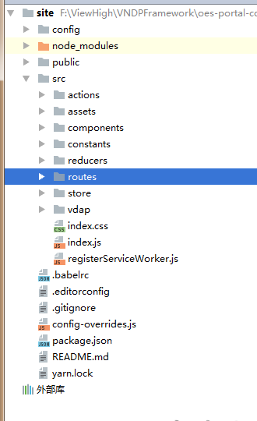
说明：
- Src：是开发的源代码文件夹，其中index.js是程序入口
- Router：路由相关配置和实现。它依赖React-Router（路由库）组件，通过管理 URL，实现组件的切换和状态的变化。具体可以自行查找学习。
- Public：是依赖的公共资源。
- node_modules：是工程开发所依赖的工具和资源。
- actions:保存所有redux对应的action文件
- reducers:保存redux对应的reduce
- store:保存系统统一的combineReducers的引入入口
- routes:保存系统菜单导航的配置以及对应模块的具体目录
- package.json：工程的配置文件

菜单配置

基本配置
一、打开\src\routes\index.js文件，如下图所示，其中红色线内是整个互联网平台Demo路径的添加：
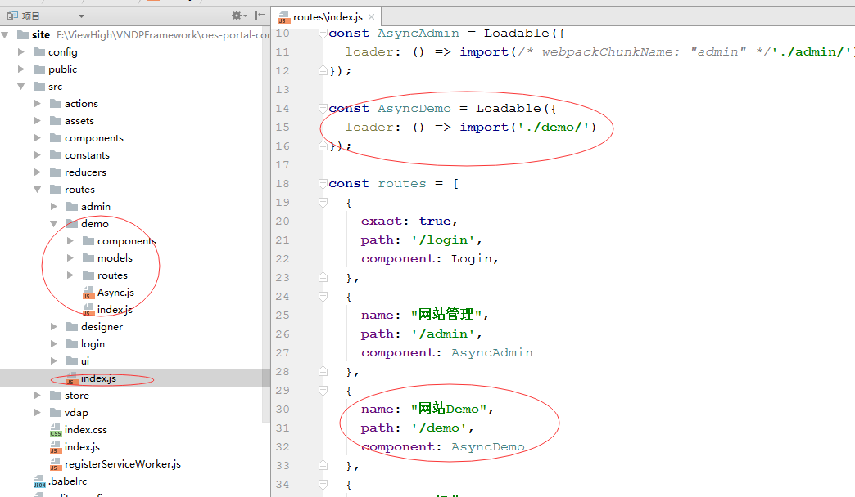
注：demo目录包含互联网平台Demo用到的所有组件。

二、打开src\routes\demo\components\Sidebar.js文件，在其中添加最新菜单的展现代码：
<li className="nav-item">
<Link to={`${match.url}/supplier`} className="nav-link" activeClassName="active"><i className="icon-pie-chart"></i> 供应商</Link>
</li>
说明：其中的属性to的值和第三步配置的“Route”的path保持一致。
三、打开src\routes\demo\index.js文件，在其中添加菜单对应的Route展现代码：
import React, {Component} from 'react';
import {Link, Switch, Route, Redirect} from 'react-router-dom';
import {connect} from 'react-redux'
import {injectReducer} from 'reducers';
import {fetchSiteById} from './models/site';
import Header from './components/Header';
import Sidebar from './components/Sidebar';
import Breadcrumb from './components/Breadcrumb';
import Aside from './components/Aside';
import Footer from './components/Footer';
import Dashboard from './routes/dashboard/';
import reducer from './models/site';
import LeaderManagerViewer from './routes/leader/components/LeaderManagerViewer';
import MangeSelf from './routes/mangeSelf/components/ManagerSelfSerViewer';
import Supplier from './routes/supplier/components/SupplierViewer';
import Tree from './routes/tree/TreeDemo';
import account from './routes/account/components/accountViewer';
import uploadViewer from './routes/upload/components/uploadViewer';
import UserManagerViewer from './routes/user/components/UserManagerViewer';
class Page extends Component {
componentWillMount() {
const {store} = this.context;
injectReducer(store, {key: 'site', reducer});
}
componentDidMount(){
const {dispatch} = this.props;
const {store} = this.context;
// console.log(store);
dispatch(fetchSiteById(1))
}
render() {
const {match} = this.props;
return (
<div className="app header-fixed ">
<Header />
<div className="app-body">
<Sidebar {...this.props}/>
<main className="main">
<Breadcrumb/>
<div className="container-fluid">
<Switch>
<Route path={`${match.url}/dashboard`} name="平台Demo首页" component={Dashboard}/>
<Route path={`${match.url}/account`} name="我的报销单" component={account}/>
<Route path={`${match.url}/leader`} name="领导自助" component={LeaderManagerViewer}/>
<Route path={`${match.url}/mangeSelf`} name="经理自助" component={MangeSelf}/>
<Route path={`${match.url}/supplier`} name="供应商" component={Supplier}/>
<Route path={`${match.url}/tree`} name="树样例" component={Tree}/>
<Route path={`${match.url}/user`} name="员工信息管理" component={UserManagerViewer}/>
<Route path={`${match.url}/upload`} name="上传下载" component={uploadViewer}/>
<Redirect from={match.url} to={`${match.url}/dashboard`}/>
</Switch>
</div>
</main>
<Aside />
</div>
<Footer />
</div>
)
}
}
Page.contextTypes = {
store: React.PropTypes.object
};
const mapStateToProps = (state, ownProps) => ({
site: state.site,
});
export default connect(mapStateToProps)(Page);
注：菜单动态加载，通过React-Loadable（以组件为中心的代码分割和懒加载） 实现；
从上面的配置中我们仅仅是了解的款该菜单的配置。它使用到了React-Router和React-Loadable组件，所以在这里我们对其进行下简单的介绍：

React-Router
React-Router是官方维护的、唯一可选的路由库。它通过管理 URL，实现组件的切换和状态的变化。
默认情况下使用create react app 创建应用后就会自带该组件。但是我们仍然从安装开始介绍一下它的基本用法。
- 安装命令
$ npm install -S react-router
- 使用方式
引入：import { Router } from 'react-router';
代码调用：render(<Router/>, document.getElementById('app'));
- 示例
  - 示例1：简单路由
import { Router, Route, hashHistory } from 'react-router';

render((
<Router history={hashHistory}>
<Route path="/" component={App}/>
</Router>
), document.getElementById('app'));
说明：
- 用户访问根路由/（比如http://www.example.com/），组件APP就会加载到document.getElementById('app')。
- Router组件有一个参数history，它的值hashHistory表示，路由的切换由URL的hash变化决定，即URL的#部分发生变化。关于URL的hash请自行学习，不在本文详细介绍。
  - 示例二：嵌套路由
<Router history={hashHistory}>
<Route path="/" component={App}>
<Route path="/repos" component={Repos}/>
<Route path="/about" component={About}/>
</Route>
</Router>
说明：
1.上面的App组件要写成下面的样子。
export default React.createClass({
render() {
return <div>
{this.props.children}
</div>
}
})
注：this.props.children属性就是子组件
  - path 属性：指定路由的匹配规则
  - IndexRoute：显式指定根路由对应的子组件。
  - Link：用于取代<a>元素，生成一个链接。
对于Router就介绍这么多，更加详细的介绍请参考官方文档。

React Loadable 介绍
Loadable 是一个高阶组件（简单来说，就是把组件作为输入的组件。高阶函数就是把函数作为输入的函数。在 React 里，函数和组件有时是一回事），一个可以构建组件的函数（函数可以是组件），它可以很容易的在组件层面分割代码包。
让我们想象两个组件，一个引入另外一个并渲染。
import AnotherComponent from './another-component';
class MyComponent extends React.Component {
render() {
return <AnotherComponent/>;
}
}
现在我们依赖由 import 同步引入的 AnotherComponent。我们需要一种使它异步加载的方法。
使用 dynamic import，一种 tc39 标准的提案，能够修改我们的组件来异步加载 AnotherComponent。
class MyComponent extends React.Component {
state = {
AnotherComponent: null
};
componentWillMount() {
import('./another-component').then(AnotherComponent => {
this.setState({ AnotherComponent });
});
}
render() {
let {AnotherComponent} = this.state;
if (!AnotherComponent) {
return <div>Loading...</div>;
} else {
return <AnotherComponent/>;
};
}
}
然而，这种方式有很多手动工作，而且它并不能处理很多不同的场景。例如如果 import() 失败怎么办？服务器端渲染怎么处理？
你可以使用 Loadable 来抽象地解决这个问题。使用 Loadable 很简单。所有你需要做的就是传入一个加载组件的函数，和一个当你的组件在加载时提示用户来占位显示 “Loading” 状态的组件。
import Loadable from 'react-loadable';
function MyLoadingComponent() {
return <div>Loading...</div>;
}
const LoadableAnotherComponent = Loadable({
loader: () => import('./another-component'),
LoadingComponent: MyLoadingComponent
});
class MyComponent extends React.Component {
render() {
return <LoadableAnotherComponent/>;
}
}
但是如果组件加载失败怎么办？我们还需要一个错误状态。
为了让你最大限度控制显示什么内容，error 会作为一个 prop 传入你的 LoadingComponent。
function MyLoadingComponent({ error }) {
if (error) {
return <div>Error!</div>;
} else {
return <div>Loading...</div>;
}
}
import() 自动代码分割
关于 import() 最好的事情就是 Webpack 2 能够在你引入了一个新的模块之后为你自动分割你的代码，而不需要任何额外的工作。这意味只需要通过切换到 import() 并使用 React Loadable，你可以很容易实验新的代码分割点，来弄清楚在你的应用上怎么处理表现最好。
避免加载组件时的闪烁
有时组件加载非常快，小于 200ms，提示加载的组件会在界面上一闪而过。
一些用户调研表明这会导致用户感知事情发生（组件加载）的时间比真实的更长。如果你什么都不显示，那么用户对加载的感知反而觉得更快。所以你的 loading 组件（就是在真正要用的组件加载完成之前显示的提示组件）有一个 pastDelay prop，只有在真正用到的组件花了比设定的 delay更长的时间加载的时候，它的值才会是 true （才会显示提示的 loading 组件）。
export default function MyLoadingComponent({ error, pastDelay }) {
if (error) {
return <div>Error!</div>;
} else if (pastDelay) {
return <div>Loading...</div>;
} else {
return null;
}
}
delay 的默认值是 200ms，但你也可以使用第三个参数来设置 delay 时长 。
Loadable({
loader: () => import('./another-component'),
LoadingComponent: MyLoadingComponent,
delay: 300
});
Preloading
作为一种优化手段，你也可以在一个组件被渲染之前预加载它。
例如，如果你需要一个按钮被点击时加载一个新的组件，你可以在这个用户把鼠标 hover 到这个按钮之上时就开始预加载这个组件。
被 Loadable 构建的组件会开放一个 preload 静态方法刚好做到这点（指预加载）。
let LoadableMyComponent = Loadable({
loader: () => import('./another-component'),
LoadingComponent: MyLoadingComponent,
});
class MyComponent extends React.Component {
state = { showComponent: false };
onClick = () => {
this.setState({ showComponent: true });
};
onMouseOver = () => {
LoadableMyComponent.preload();
};
render() {
return (
<div>
<button onClick={this.onClick} onMouseOver={this.onMouseOver}>
Show loadable component
</button>
{this.state.showComponent && <LoadableMyComponent/>}
</div>
)
}
}
注：更加详细的介绍请参考官方文档。

与后端交互（异步请求）
前后端交互提供2个方法：get和post请求；后期会继续扩展，如文件上传请求。
1、post请求：post(url, params, successFun, failedFun)
参数说明：
url:请求地址；
params:参数（必须为DataCenter对象）；
successFun:成功-回调函数；
failedFun: 失败-回调函数；
2、get请求：get (url, params, successFun, failedFun)
参数说明：
url:请求地址；
params:参数（必须为DataCenter对象）；
successFun:成功-回调函数；
failedFun: 失败-回调函数；
注：get和post请求都是基于Fetch的封装。
post请求示例：
1）在需发送请求的组件中，引入HttpUtil.js，如:import NetUtil from ‘constants/HttpUtil’;
2）向服务端发送post请求，获取数据列表示例；
var dc = new window.DataCenter();//创建一个数据中心

//指定请求对应的后端java业务类的名称
dc.setParameter("_boId", "demoProductServiceImpl");
//指定请求对应的后端java业务类对应的业务方法
dc.setParameter('_methodName', ‘findPageByFilter’);
//如果需要传递参数
dc.setParameter('_methodParameterTypes','String,String');（2个String类型参数）
//对应后端java业务类的业务方法findPageByFilter中的参数名，前后端参数名必须一致
dc.setParameter("_parameters","supplier,standard");
//指定所带参数对应的参数值
dc.setParameter("supplier", “供应商1”);
dc.setParameter("standard", “Honey”);

//如果是分页需要设置pageNumber和pageSize，calc
dc.setParameter("_pageNumber",1);
dc.setParameter("_pageSize", 10);
dc.setParameter("_calc", true);

NetUtil.post('/api/commonProcessor/commonMethod',dc,function (data) {
//请求成功的回调函数-请求成功的处理
var dc=new window.DataCenter(data);
var data = dc.getSinglePrimary();//获取数据列表
var ds = dc.getSingleDataStore();//获取DataStore中数据
},function(data){
//请求成功失败的回调函数-请求失败的处理
});
3）向服务端发送post请求，添加示例；
var dc = new window.DataCenter();//创建一个数据中心

//添加一个用户信息
var ds = new DataStore();
ds.setRowSetName("com.viewhigh.vadp.framework.demo.entity.SysUser")
var rowSet = new RowSet([ {
"username" : "Jone",
"birthday" : "2017-01-02"
} ]);
ds.setRowSet(rowSet);
dc.addDataStore("model", ds);

//指定请求对应的后端java业务类的名称
dc.setParameter("_boId", " sysUserServiceImpl ");
//指定请求对应的后端java业务类对应的业务方法
dc.setParameter('_methodName', ‘Save’);
dc.setParameter('_methodParameterTypes','com.viewhigh.vadp.framework.demo.entity.SysUser');
dc.setParameter("_parameters", "model");
NetUtil.post('/api/commonProcessor/commonMethod',dc,function (data) {
//请求成功的回调函数-请求成功的处理
var dc=new window.DataCenter(data);
},function(data){
//请求成功失败的回调函数-请求失败的处理
});
4）向服务端发送post请求，编辑示例；
var dc = new window.DataCenter();//创建一个数据中心

//编辑id=1的数据
var ds = new DataStore();
ds.setRowSetName("com.viewhigh.vadp.framework.demo.entity.SysUser")
var rowSet = new RowSet([ {
'id':1,
"username" : "LiLei",
"birthday" : "2017-01-02"
} ]);
ds.setRowSet(rowSet);
dc.addDataStore("model", ds);

//指定请求对应的后端java业务类的名称
dc.setParameter("_boId", " sysUserServiceImpl ");
//指定请求对应的后端java业务类对应的业务方法
dc.setParameter('_methodName', ‘Edit’);
dc.setParameter('_methodParameterTypes','com.viewhigh.vadp.framework.demo.entity.SysUser');
dc.setParameter("_parameters", "model");
NetUtil.post('/api/commonProcessor/commonMethod',dc,function (data) {
//请求成功的回调函数-请求成功的处理
var dc=new window.DataCenter(data);
},function(data){
//请求成功失败的回调函数-请求失败的处理
});
5）向服务端发送post请求，删除示例；
var dc = new window.DataCenter();//创建一个数据中心
//删除id=1数据
dc.setParameter("id", 1);
//指定请求对应的后端java业务类的名称
dc.setParameter("_boId", " sysUserServiceImpl ");
//指定请求对应的后端java业务类对应的业务方法
dc.setParameter('_methodName', ‘Delelte);
dc.setParameter('_methodParameterTypes', 'Long');
NetUtil.post('/api/commonProcessor/commonMethod',dc,function (data) {
//请求成功的回调函数-请求成功的处理
var dc=new window.DataCenter(data);
},function(data){
//请求成功失败的回调函数-请求失败的处理
});
get请求与post请求调用方法及参数相同。

数据对象转化
通过后台的统一控制层获取Json格式数据，再把Json格式的数据转换成DataCenter对象，转换的方式 :

var dc = new window.DataCenter(data)

参数data就是从后台获取的Json格式数据。

- 获取简单的列表数据dc. getSinglePrimaryList()
- 获取一条数据（比如后台只返回了一个自定义实体类）：dc. getSinglePrimary()
- 取得DataCenter中的第一个DataStore：dc. getSingleDataStore();
- 获取后台只返回一个基本类型数据对象： dc.getParameter(“result”);
- 取得DataCenter中的某个DataStore:dc. getDataStore(“名称”);
- 取得服务器端返回的状态码：dc.getCode();
- 取得DataStore里的RowSet实例：
var ds = dc. getSingleDataStore();
var rowset = ds.getRowSet();
- 取当前RowSet对象的某缓冲区的行数
var count=rowset.getRowCount(0);
- 通过行索引获取行对象:
var row=rowset.getRow(0);
- 取得当前Row对象某字段的值
var value = row. getItemValue(“username”);

后台返回的json格式数据

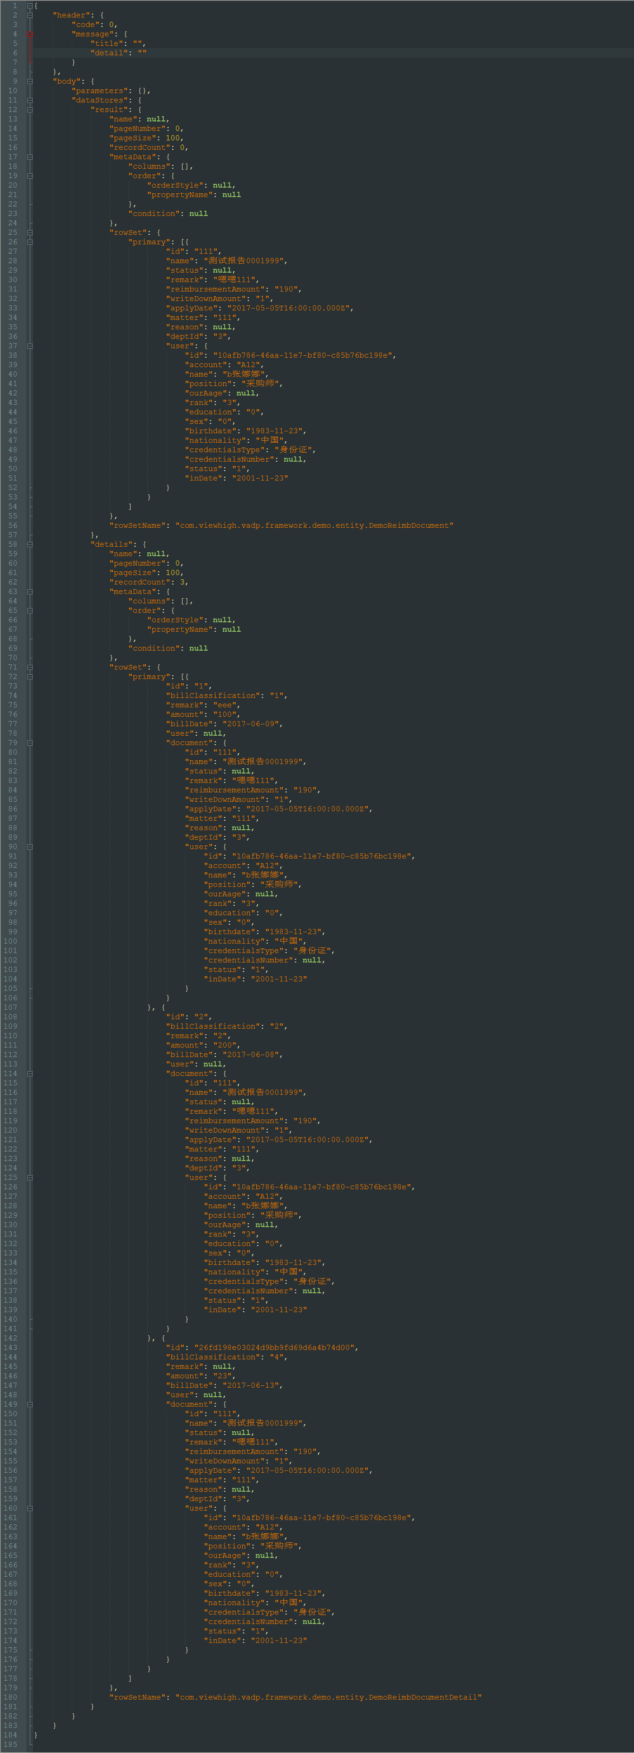

前台转换使用
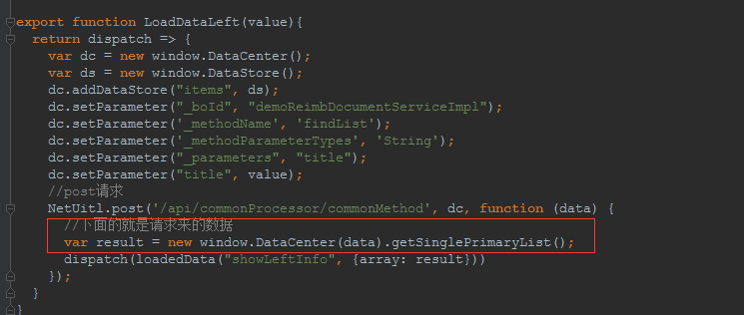

前台事件绑定
在react中定义组件后，组件的回调事件中需要采用bind(this)的方法来改变回调方法的上下文引用this。但是在ES6中我么你可以使用=>函数来定义回调函数，这样会自动的绑定上下文。
两种的用法如下：
一．
//处理分页的操作
handleTableChange(pagination, filters, sorter)
{
debugger;
this.getData(pagination);
};
render() {
return (
<Table columns={columns} dataSource={this.state.data} pagination={this.state.pagination} onChange={this.handleTableChange.bind(this)}/>
);
}
二．
handleTableChange = (pagination, filters, sorter) =>
{
debugger;
this.getData(pagination);
};
render() {
return (
<Table columns={columns} dataSource={this.state.data} pagination={this.state.pagination} onChange={this.handleTableChange}/>
);
}

前端框架（redux）
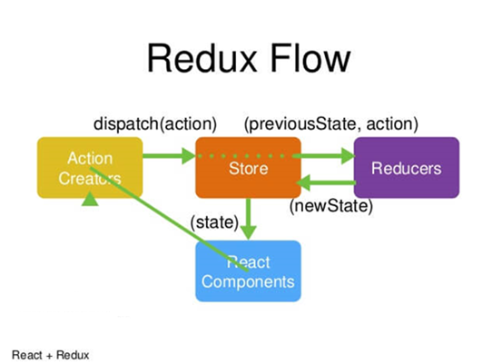
说明：
从上图可以看出store是核心，使用createStore来创建出来：
import { createStore } from 'redux';
const store = createStore(fn);
其中fn就是对应的reducer函数。
具体步骤如下：
- 用户发出 Action。
store.dispatch(action);
- 发出action后，Store 会自动调用 Reducer，并且传入两个参数：当前 state 和收到的 Action。 Reducer 会返回新的 State 。如下面的todoApp就是reducer
let nextState = todoApp(previousState, action);
- State 一旦有变化，Store 就会调用监听函数。
// 设置监听函数
store.subscribe(listener);
- listener可以通过store.getState()得到当前状态。这时可以触发重新渲染 View。
function listerner() {
let newState = store.getState();
component.setState(newState);
}
框架中对redux进行了简单的封装，使用过程中不需要再创建store和listener,只需要创建对应的reducer和action即可，具体提方法在后面以示例的方式进行介绍。

Ant Design
平台中引入了阿里的前端框架Ant Design。之所以选择它的原因是：
- 开源
- 非常丰富的组件集
- 良好的维护团队
- 良好的文档支持
- 成熟度（多个项目使用过它）
- 基于react
该组件库包含项目中用到的绝大多数组件，非常适合平台使用，未来平台也会基于该组件进行二次封装，以使它与我们框架更加完美的结合。目前的使用方式仍然是直接使用。举例来说明：
假定有下图的需求，要实现点击查询按钮，将查询结果显示到下面的form中。
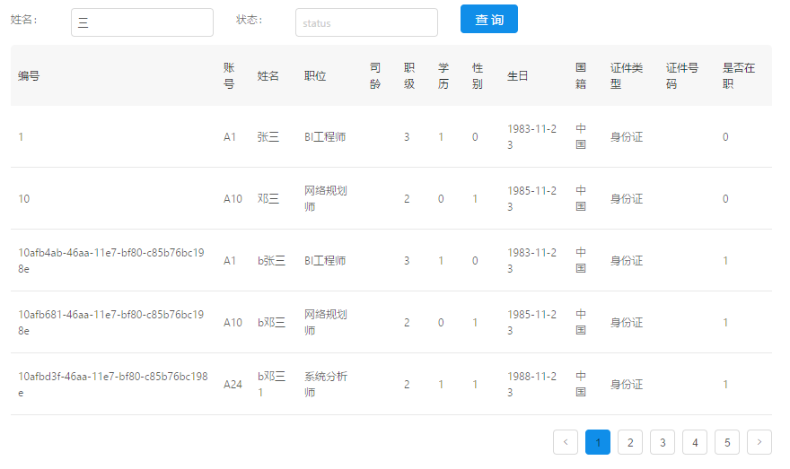
根据上面的原型，将上面的Form对应的功能抽象成一个组件（UserForm），而将整个页面抽象为另外一个组件（UserManager），在其上包含Table和UserForm。
由于涉及到组件之间交互的问题，所以实际开发中需要结合前面的redux，具体交互流程如下图：
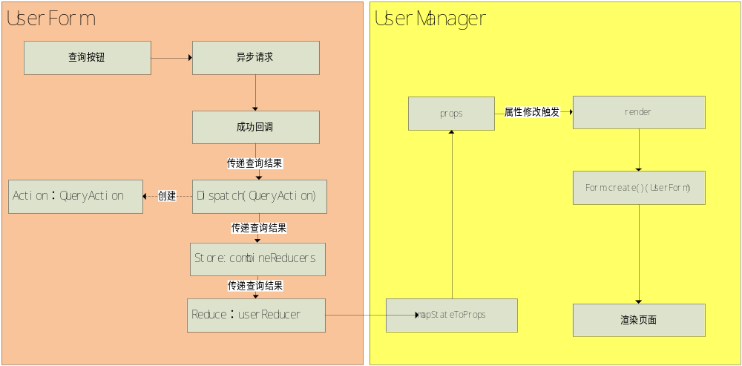 分析上面的实现，我们发现对于redux框架，只需要编写action定义和reducer即可。
具体如下：
Action:
export function userQueryAction(data) {
console.log("userQueryAction....");
return {type:'USER_QUERY',data:data};//传值
}
export function userAddAction(data) {
console.log("userAddAction....");
return {type:'USER_ADD',data:data};//传值
}
reducer：
const userReducer = (state = {} , action) => {
// console.log(action)
switch (action.type) {
case 'USER_QUERY':
console.log("USER_QUERY REDUCER....");
return {...action.data//传值
};
case 'USER_ADD':
console.log("USER_ADD REDUCER....");
return { ...action.data }//传值
default:
return state;
}
};
export default userReducer;
实现完毕这部分代码后，打开\src\reducers\index.js文件，注册reducer:
const reducers = {
routing: routerReducer,
settings,
query,
supplier,
account,
userReducer
};
export default combineReducers(reducers);
每一个reducer都需要在reducers这个json结构中进行注册。
最后一步是将UserManager和UserForm建立关系，这个需要修改UserManager的实现，如下：
const mapStateToProps = (store, ownProps) => {
//state.condition=store.userReducer.condition;
return {
data: store.userReducer.data,
pagination: store.userReducer.pagination,
condition:store.userReducer.condition
}
};
export default connect(
mapStateToProps
)(UserManager);
说明：上面用到的mapStateToProps是一个函数。它的作用就是像它的名字那样，建立一个从（外部的）state对象到（UI 组件的）props对象的映射关系。这里使用它将查询结果直接传递到UI组件进行显示。
关于” mapStateToProps”的具体含义，请参考附录redux中的相关资料。
另外，后面的“示例演示”一节将对本示例进行进一步的改造和介绍。

echart集成

第一步，导入第三方控件echarts
首先，打开package.json文件，在"dependencies"一节加入"echarts": "^3.6.0"。
其次，进入工程目录执行命令：
yarn install
说明：Github的echarts地址https://github.com/ecomfe/echarts。

第二步，添加对echarts封装的开源组件ReactEcharts
具体方法是在src/components中加入ReactECharts/index.js文件，它的内容一般不需要修改，如下：

import React from 'react';
import PropTypes from 'prop-types';
import echarts from 'echarts';
import 'echarts/theme/macarons';
import elementResizeEvent from 'element-resize-event';

class ReactEcharts extends React.Component {
//校验从父组件传递的属性值是否符合
propTypes: {
option: PropTypes.object.isRequired,
notMerge: PropTypes.bool,
lazyUpdate: PropTypes.bool,
style: PropTypes.object,
className: PropTypes.string,
theme: PropTypes.string,
onChartReady: PropTypes.func,
showLoading: PropTypes.bool,
loadingOption: PropTypes.object,
onEvents: PropTypes.object
}

// first add
componentDidMount() {
const echartObj = this.renderEchartDom();
const onEvents = this.props.onEvents || {};
let reizeEvent;
this.bindEvents(echartObj, onEvents);
// on chart ready
if (typeof this.props.onChartReady === 'function') this.props.onChartReady(echartObj);

function resize() {
clearTimeout(reizeEvent);
reizeEvent = setTimeout(() => { echartObj.resize(); }, 200);
}

// on resize
elementResizeEvent(this.echartsDom, () => {
resize();
});
}

// update
componentDidUpdate() {
this.renderEchartDom();
this.bindEvents(this.getEchartsInstance(), this.props.onEvents || []);
}

// remove
componentWillUnmount() {
echarts.dispose(this.echartsDom);
}
// bind the events
bindEvents(instance, events) {
const loop = function loop(eventName) {
// ignore the event config which not satisfy
if (typeof eventName === 'string' && typeof events[eventName] === 'function') {
// binding event
instance.off(eventName);
instance.on(eventName, (param) => {
events[eventName](param, instance);
});
}
};
for (const eventName in events) {
loop(eventName);
}
}

// render the dom
renderEchartDom() {
// init the echart object
const echartObj = this.getEchartsInstance();
// set the echart option
echartObj.setOption(this.props.option, this.props.notMerge || false, this.props.lazyUpdate || false);
// set loading mask
if (this.props.showLoading) echartObj.showLoading(this.props.loadingOption || null);
else echartObj.hideLoading();
return echartObj;
}

getEchartsInstance() {
// return the echart object
const theme = this.props.theme ? this.props.theme : 'macarons';
return echarts.getInstanceByDom(this.echartsDom) || echarts.init(this.echartsDom, theme);
}

render() {
const style = this.props.style || {
height: '350px'
};
// for render
return (
<div
ref={(c) => { this.echartsDom = c; }}
className={this.props.className}
style={style} />
);
}
}
export default ReactEcharts;
将ReactEcharts组件开放，其他组件只要在文件开始引入该组件即可直接使用echart了。例如src\routes\app\routes\dashboard\components\Line.js中的引入：
import React, {Component} from 'react';
import ReactEcharts from 'components/ReactECharts';
import CHARTCONFIG from 'constants/ChartConfig';
import { Form } from 'antd';
import LdQuery from './LdQuery';
import { connect } from 'react-redux';
class Line extends Component {
……………………..
<div className="card-block">
<ReactEcharts style={{height: '400px'}} option={this.state.chart4} showLoading={false} />
</div>
……………………..

}

第三步，自定义设置option。
echart应用的核心是定义option，每一个option中都描述了具体采用什么样的图表，对应的数据是什么，相关设置是什么。。。
具体可以参考：http://echarts.baidu.com/examples.html。
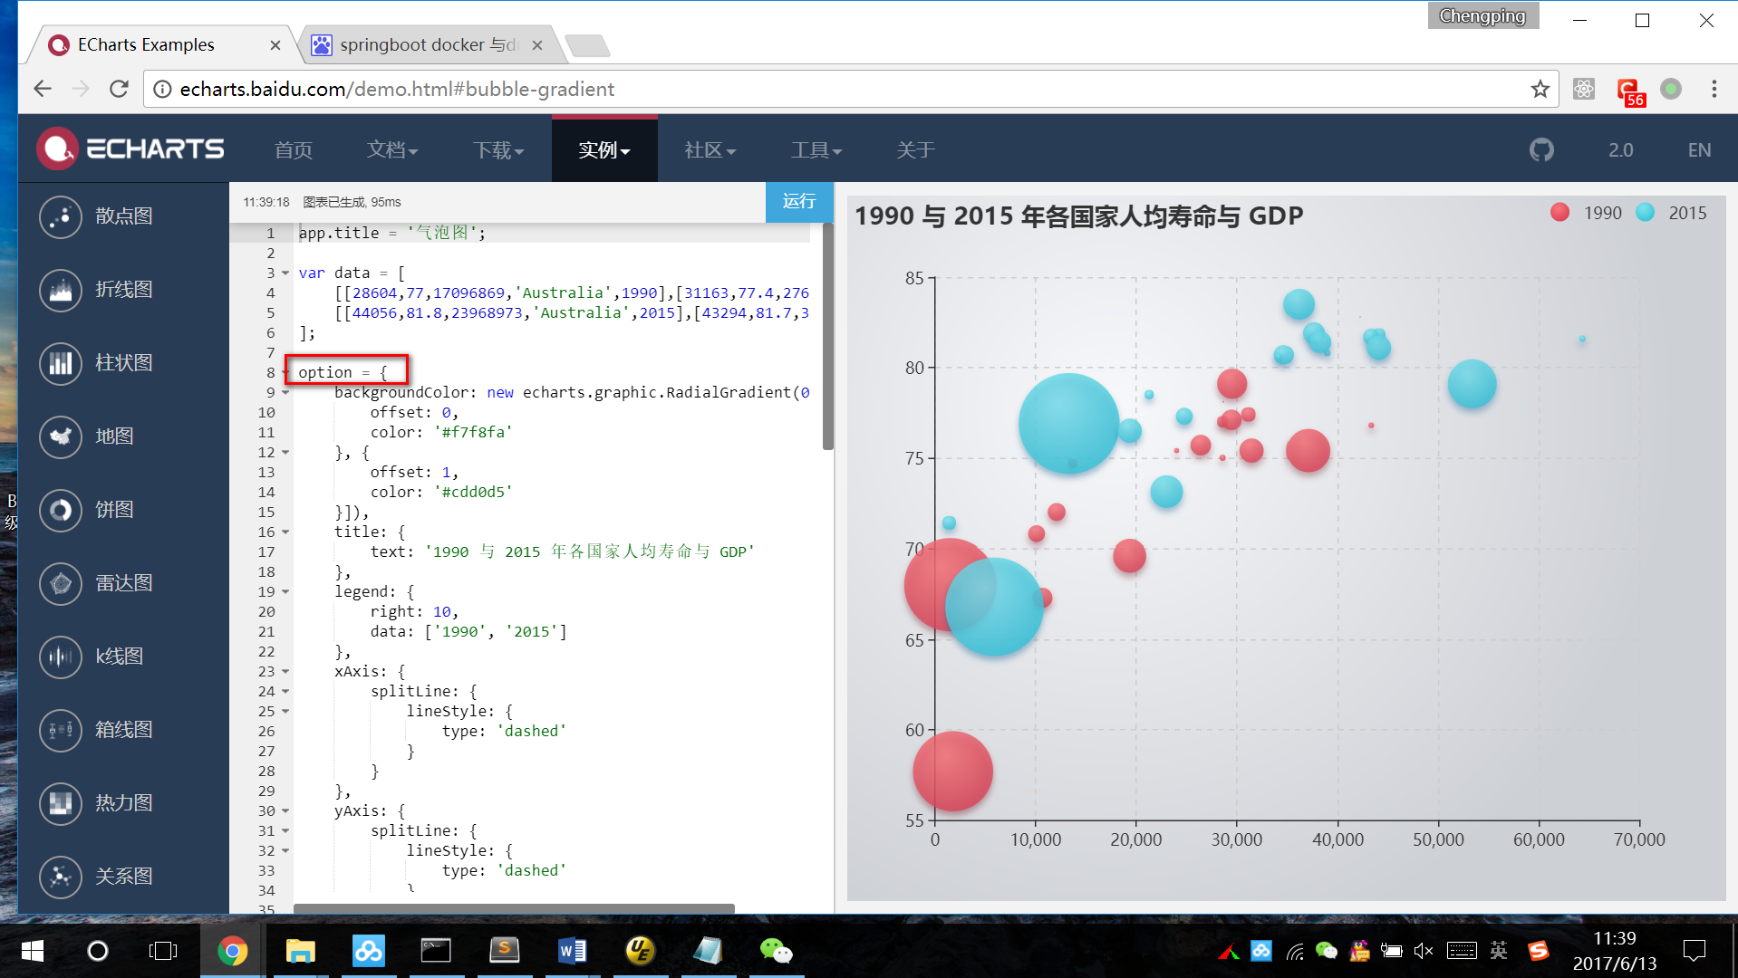

第四步，具体使用方法
引入ReactEcharts后，echart的使用方法如下：
例如：Line.js中：
<div>
<ReactEcharts style={{height: '300px'}} option={this.state.chart1} showLoading={false} />
</div>
其中的option的定义如下：
this.state.chart1 = {
title : {
text: '人力资源预警',
x:'center'
},
tooltip : {
formatter: "{b} : {c}%"
},
series: [
{
name: '',
type: 'gauge',//图表类型
center: ['50%', '60%'],
detail: {formatter:'{value}%'},
data: [{value: Number(this.state.chart1), name: '离职率'}]//图表数据
}
]
};

前后端互联调试
开发过程中前后端交互是必须的,这样我们开发人员才能够进行联合调试。具体办法分如下几步：
    - 服务端支持CORS,具体做法是在web.xml中配置：
<filter>
<filter-name>CORSFilter</filter-name>
<filter-class>com.viewhigh.vadp.framework.security.filter.CORSFilter</filter-class>
</filter>
<filter-mapping>
<filter-name>CORSFilter</filter-name>
<url-pattern>/*</url-pattern>
</filter-mapping>
最后发布上线的时候可以去掉该配置。
- 在webstorm中打开vdap-portal-coreui\package.json文件，添加如下信息：
"proxy": "http://localhost:8080/",
- 调用后端业务操作的URL地址应该写成“/api/commonProcessor/commonMethod”或“/api/restful/”，因为，在开发的时候为了方便调试，服务端应用的名称目前必须是/api。最终发布的时候可以是任意的名称（通过PUBLIC_URL来调整），但是开发的时候只能是api。

示例演示
下面以一个简单的示例演示一下具体的开发流程：

服务端开发

创建工程
打开Eclipse,创建一个Maven工程，或者将一个Java工程转化为Maven工程即可。

定义实体类
@Entity
@Table(name = "demo_user")
public class DemoUser {
@Id
@Column(name="ID")
private String id;
@Column(name="ACCOUNT")
private String account;
@Column(name="NAME")
private String name;
……………………………………
public String getPicSrc() {
return picSrc;
}
public void setPicSrc(String picSrc) {
this.picSrc = picSrc;
}
……………………………………
}

定义DAO
需要继承BaseHibernateDAO,添加注解@Repository
@Repository
public class DemoUserDaoImpl extends BaseHibernateDAO implements IDemoUserDao {
@Override
public QueryResult getDemoUserByCondition(DemoUser user) {
String sql = "from DemoUser where 1=1";
List<Object> params = new ArrayList<Object>();
if (!StringUtils.isEmpty(user.getName())) {
sql += " and name like ?";
params.add("%"+user.getName()+"%");
}
if (!StringUtils.isEmpty(user.getStatus())) {
sql += " and status=?";
params.add(user.getStatus());
}
return this.queryObjectsByPage(sql, params.toArray());
}
}

定义业务类Service
需要扩展BaseServiceImpl方法
@Service("demoUserService")
public class DemoUserServiceImpl extends BaseServiceImpl implements IDemoUserService {
//使用@Autowired注入IDemoUserDao
@Autowired
private IDemoUserDao demoUserDao;
//注解@Transactional表示该方法开启事务
@Override
public QueryResult getDemoUser(DemoUser user) {
if (user != null) {
return demoUserDao.getDemoUserByCondition(user);
} else {
return demoUserDao.getDemoAllUser();
}
}
}

前端开发

样例的展现页面
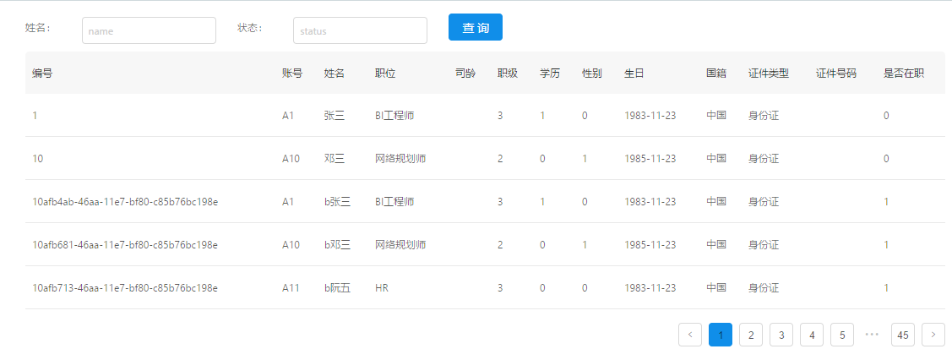

定义Action对应的常量类型
放到ActionTypes.js中,目的是统一管理，放置到处定义字符串常量，如下：
export const Demo_USER_QUERY='Demo_USER_QUERY';

定义查询的Action
如下，在demoAction.js中添加如下代码，也可以定义自己模块的js文件，建议一个模块一个文件
//用户查询Action
export function demoUserQueryAction(data) {
console.log("userQueryAction....");
return {type:Demo_USER_QUERY,data:data};
}

定义对应的reducer
如下面的userFormReducer.js
import * as types from '../../constants/ActionTypes';
const data = [];
const pagination=[];
const userFormReducer = (state = {} , action) => {
// console.log(action)
switch (action.type) {
case Demo_USER_QUERY:
console.log(Demo_USER_QUERY);
return {...action.data};
default:return state;
}
};
export default userFormReducer;

注册reducer
整个框架已经封装好了store，对应的reducer只需要注册一下就行了，方法是：打开src\reducers\index.js文件添加如下内容：
import {combineReducers} from 'redux';
……
import userReducer from './demo/userFormReducer'
const reducers = {
routing: routerReducer,
settings,
query,
supplier,
account,
managerSelfSer,
userReducer
};
export default combineReducers(reducers);

创建页面展现和交互相关的文件
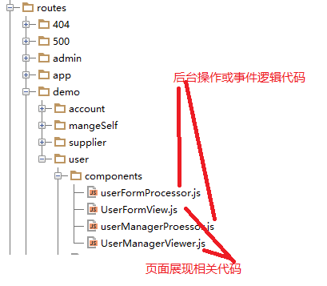
创建规则是页面展现相关的代码放到一个以xxxViewer命名的js文件中；对应的交互或数据处理逻辑放到一个以xxxProcessor明明的js文件中。同时viewer文件以大写开头，processor以小写开头，符合react规则。

实现查询Form
对应的内容(UserFormView.js, userFormProcessor.js)
UserFormView.js
import React from 'react';
import { Router } from 'react-router';
import { Form,Input, Button, Icon } from 'antd';
import 'antd/dist/antd.css';
import processor from './userFormProcessor';
const FormItem = Form.Item;
const formData=[];
class UserFormView extends React.Component {
state = {
formData,
};
handleSubmit = (e,fieldsValue) => {
debugger;
const pro=new processor();
pro.handleSubmit(this.props);
}
render()
{
const { getFieldDecorator } = this.props.form;
const condition=this.props.condition;
const name=condition!=null?condition.getRowSet()["primary"][0]['name']:'';
const status=condition!=null?condition.getRowSet()["primary"][0]['status']:'';
return(
<Form layout="inline" onSubmit={ this.handleSubmit} >
<FormItem label="姓名">
{getFieldDecorator('name',{initialValue: name})(
<Input placeholder="name" />
)}
</FormItem>
<FormItem label="状态" >
{getFieldDecorator('status',{initialValue: status})(
<Input placeholder="status" />
)}
</FormItem>
<FormItem>
<Button type="primary" htmlType="submit">查询</Button>
</FormItem>
</Form>
);
}
}
export default UserFormView;
userFormProcessor.js
import HttpUtil from '../../../../constants/httpUtil';
import {demoUserQueryAction} from '../../../../actions/demoAction';
class userFormProcessor {
handleSubmit(props) {
var dc = new window.DataCenter();
var ds = new window.DataStore();
ds.setRowSetName("com.viewhigh.vadp.framework.demo.entity.DemoUser");
var rowSet = new window.RowSet([{
"name": props.form.getFieldValue('name'),
"status": props.form.getFieldValue('status')
}]);
ds.setRowSet(rowSet);
dc.addDataStore("user", ds);
dc.setParameter("_boId", "demoUserService");
dc.setParameter('_methodName', 'getDemoUser');
dc.setParameter('_methodParameterTypes', 'com.viewhigh.vadp.framework.demo.entity.DemoUser');
dc.setParameter("_pageNumber", 0);
dc.setParameter("_pageSize", 5);
dc.setParameter("_calc", true);
dc.setParameter("_parameters", "user");
var dispath = props.dispatch;
HttpUtil.post('/api/commonProcessor/commonMethod', dc, function (data) {
var dc1 = new window.DataCenter(data);
var ds1 = dc1.getSingleDataStore();
//在成功回调方法中发送action
dispath(demoUserQueryAction({
data: dc1.getSinglePrimary(),
pagination: {
total: ds1.getRecordCount(),
pageSize: ds1.getPageSize(),
current: ds1.getPageNumber(),
defaultCurrent: 0
},
condition: ds
}));
}, function (data) {
});
}
}
export default userFormProcessor;

实现整个用户信息查询页面（UserManagerViewer.js）
import React from 'react';
import { Router } from 'react-router';
import { Form,Table, Input, Button, Icon } from 'antd';
import 'antd/dist/antd.css';
import { Pagination } from 'antd';
import {connect} from 'react-redux';
import HttpUtil from '../../../../constants/httpUtil';
import {userQueryAction} from '../../../../actions/userAction';
import UserFormView from './UserFormView';
//定义表格列
const columns = [{
title: '编号',
dataIndex: 'id',
key: 'id'
}, {
title: '账号',
dataIndex: 'account',
key: 'account',
}, {
title: '姓名',
dataIndex: 'name',
key: 'name',
}, {
title: '职位',
key: 'position',
dataIndex:'position'
}, {
title: '司龄',
key: 'ourAage',
dataIndex:'ourAage'
}, {
title: '职级',
key: 'rank',
dataIndex:'rank'
}, {
title: '学历',
key: 'education',
dataIndex:'education'
}, {
title: '性别',
key: 'sex',
dataIndex:'sex'
}, {
title: '生日',
key: 'birthdate',
dataIndex:'birthdate'
}, {
title: '国籍',
key: 'nationality',
dataIndex:'nationality'
}, {
title: '证件类型',
key: 'credentialsType',
dataIndex:'credentialsType'
}, {
title: '证件号码',
key: 'credentialsNumber',
dataIndex:'credentialsNumber'
}, {
title: '是否在职',
key: 'status',
dataIndex:'status'
}];
const data = [];
const pagination=[];
const condition=null;
class UserManagerViewer extends React.Component {
state = {
data,
pagination,
condition
};
componentDidMount() {
};
render() {
const UserFormViewTag = Form.create()(UserFormView);
return (
<div>
<div>
<UserFormViewTag dispatch={this.props.dispatch} condition={this.props.condition}/>
</div>
<div>
<Table columns={columns} dataSource={this.props.data} pagination={this.props.pagination} />
</div>
</div>
);
}
}
//建立相应UserFormView操作的关联
const mapStateToProps = (store, ownProps) => {
//state.condition=store.userReducer.condition;
return {
data: store.userReducer.data,
pagination: store.userReducer.pagination,
condition:store.userReducer.condition
}
};
export default connect(
mapStateToProps
)(UserManagerViewer);

重构代码
上面的实现中使用了props的内容作为表格显示的数据源，根据react的机制可以了解到props中保存的应该是不可变的，而 state 可以根据与用户交互来改变。所以实际的逻辑应该是UserFormViewer将查询参数传递到UserManagerViewer中，作为UserManagerViewer的props，然后UserManagerViewer根据参数来查询出自己需要展现的内容，而不是UserFormViewer直接查询出来结果然后给予UserManagerViewer，否则分页查询就无所适从了。所以我们需要将逻辑进行如下的修改：
- 去掉UserFormViewer的查询逻辑。只传递参数。
- 在UserManagerViewer中添加查询逻辑和分页逻辑。
具体代码修改如下：
userFormProcessor.js
import HttpUtil from '../../../../constants/httpUtil';
import {demoUserQueryAction} from '../../../../actions/demoAction';
class userFormProcessor {
handleSubmit(props) {
var ds = new window.DataStore();
ds.setRowSetName("com.viewhigh.vadp.framework.demo.entity.DemoUser");
var rowSet = new window.RowSet([{
"name": props.form.getFieldValue('name'),
"status": props.form.getFieldValue('status')
}]);
ds.setRowSet(rowSet);
//发送Action操作
var dispath = props.dispatch;
dispath(demoUserQueryAction({
condition: ds
}));
}
}
export default userFormProcessor;
UserManagerViewer.js
import React from 'react';
import { Router } from 'react-router';
import { Form,Table, Input, Button, Icon } from 'antd';
import 'antd/dist/antd.css';
import { Pagination } from 'antd';
import {connect} from 'react-redux';
import HttpUtil from '../../../../constants/httpUtil';
import {userQueryAction} from '../../../../actions/userAction';
import UserFormView from './UserFormView';
import userManagerProessor from './userManagerProessor';
const columns = [{
title: '编号',
dataIndex: 'id',
key: 'id'
}, {
title: '账号',
dataIndex: 'account',
key: 'account',
}, {
title: '姓名',
dataIndex: 'name',
key: 'name',
}, {
title: '职位',
key: 'position',
dataIndex:'position'
}, {
title: '司龄',
key: 'ourAage',
dataIndex:'ourAage'
}, {
title: '职级',
key: 'rank',
dataIndex:'rank'
}, {
title: '学历',
key: 'education',
dataIndex:'education'
}, {
title: '性别',
key: 'sex',
dataIndex:'sex'
}, {
title: '生日',
key: 'birthdate',
dataIndex:'birthdate'
}, {
title: '国籍',
key: 'nationality',
dataIndex:'nationality'
}, {
title: '证件类型',
key: 'credentialsType',
dataIndex:'credentialsType'
}, {
title: '证件号码',
key: 'credentialsNumber',
dataIndex:'credentialsNumber'
}, {
title: '是否在职',
key: 'status',
dataIndex:'status'
}];
const data = [];
const pagination=[];
const condition=null;
class UserManagerViewer extends React.Component {
state = {
data,
pagination,
condition
};
componentDidMount() {
}
componentWillReceiveProps(newProps)
{
if(newProps!=null)
{
const ump = new userManagerProessor();
ump.handleTableChange({total:0,pageSize:5,current:0,defaultCurrent:0},newProps.condition, this);
}
};
handleTableChange = (pagination, filters, sorter) =>
{
var a=this.props.condition;
if(pagination!=null) {
const ump = new userManagerProessor();
ump.handleTableChange(pagination,null, this);
}
};
render() {
//const { getFieldDecorator } = this.props.form;
const UserFormViewTag = Form.create()(UserFormView);
return (
<div>
<div>
<UserFormViewTag dispatch={this.props.dispatch} condition={this.props.condition}/>
</div>
<div>
<Table columns={columns} dataSource={this.state.data} pagination={this.state.pagination} onChange={this.handleTableChange}/>
</div>
</div>
);
}
}
const mapStateToProps = (store, ownProps) => {
return {
condition:store.userReducer.condition
}
};
export default connect(
mapStateToProps
)(UserManagerViewer);
userManagerProessor.js
class userManagerProessor{
//取得表格展现的数据
handleTableChange(pagination,condition,viewer)
{
var dc = new window.DataCenter();
var ds =condition!=null?condition:viewer.props.condition;
//ds.setRowSetName("com.viewhigh.vadp.framework.demo.entity.DemoUser")
dc.addDataStore("user", ds);
dc.setParameter("_boId", "demoUserService");
dc.setParameter('_methodName', 'getDemoUser');
dc.setParameter('_methodParameterTypes', 'com.viewhigh.vadp.framework.demo.entity.DemoUser');
dc.setParameter("_pageNumber",pagination!=null?pagination.current:0);
dc.setParameter("_pageSize", pagination!=null?pagination.pageSize:5);
dc.setParameter("_calc", true);
dc.setParameter("_parameters", "user");
HttpUtil.post('/api/commonProcessor/commonMethod',dc,function (data) {
var dc=new window.DataCenter(data);
var ds=dc.getSingleDataStore();
//修改表格数据
viewer.setState({
data: dc.getSinglePrimary(),
pagination:{total:ds.getRecordCount(),pageSize:ds.getPageSize(),current:ds.getPageNumber(),defaultCurrent:0}
});
},function(data){
});
};
};
export default userManagerProessor;

集成发布
在webStorm中执行命令：
set PUBLIC_URL=/api
yarn build
然后将生成的内容复制到Maven的web工程中：
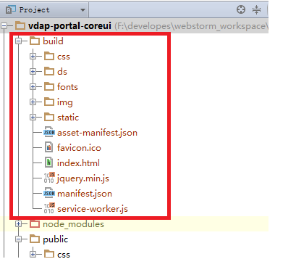
复制到：
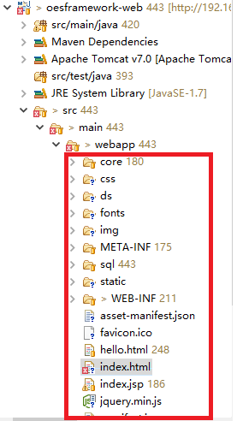
配置tomcat:
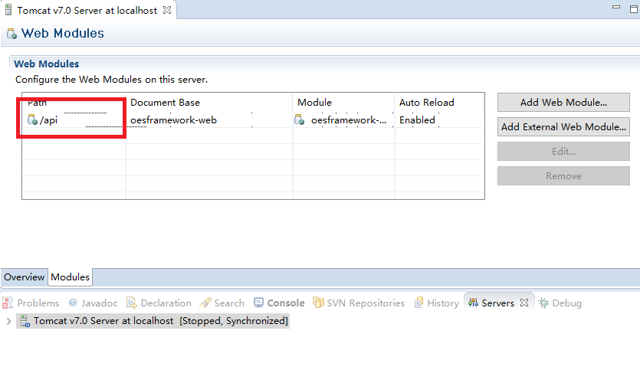
启动后：
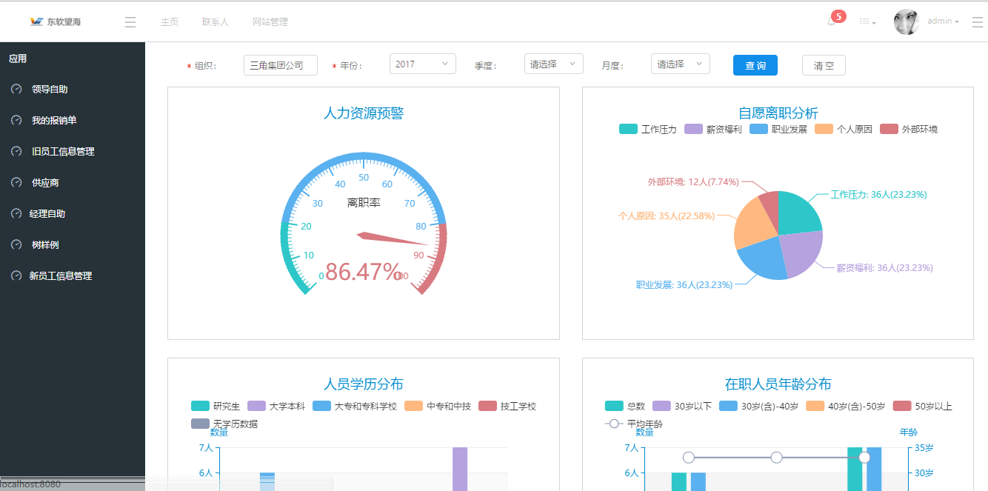

上传下载
Service业务类方法第一个参数必须是MultipartFile类型，之后的参数可以跟据业务自己定义。例如：
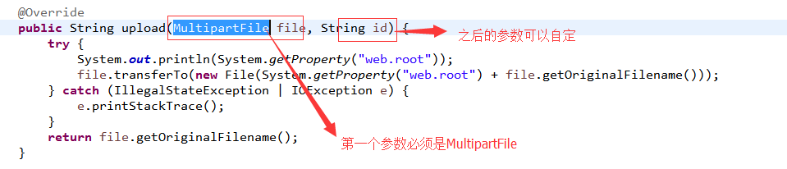
前台调用上传功能，例子代码：
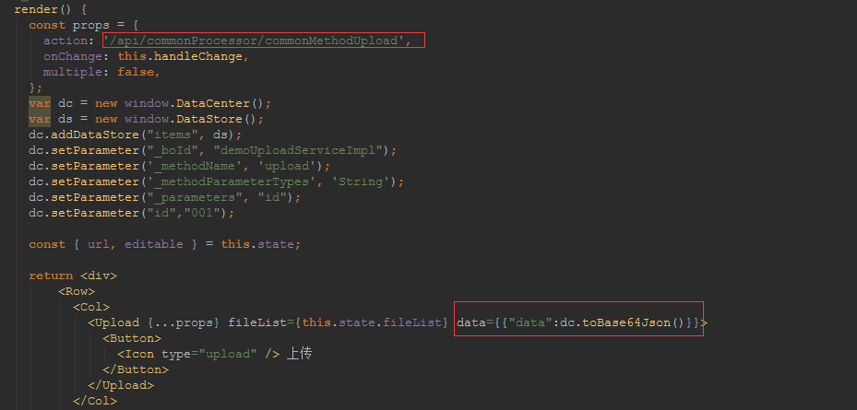
上传的URL固定为：/commonProcessor/commonMethodUpload
传输自定义参数DataCenter：data={{“data”:dc.toBase64Json()}} ps:此处必须参数名data和toBase64Json不可修改，参数列表中的第一个参数MultipartFile不需要给。
前台调用下载功能：
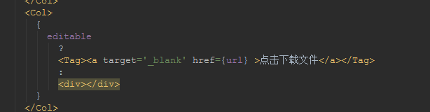
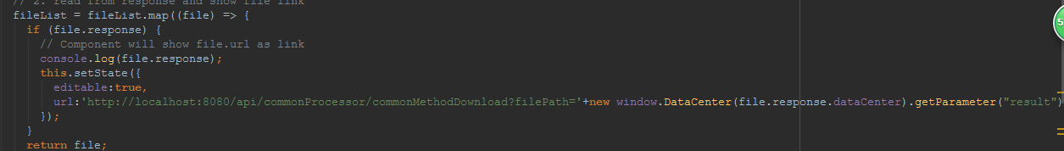
完整示例代码如下：
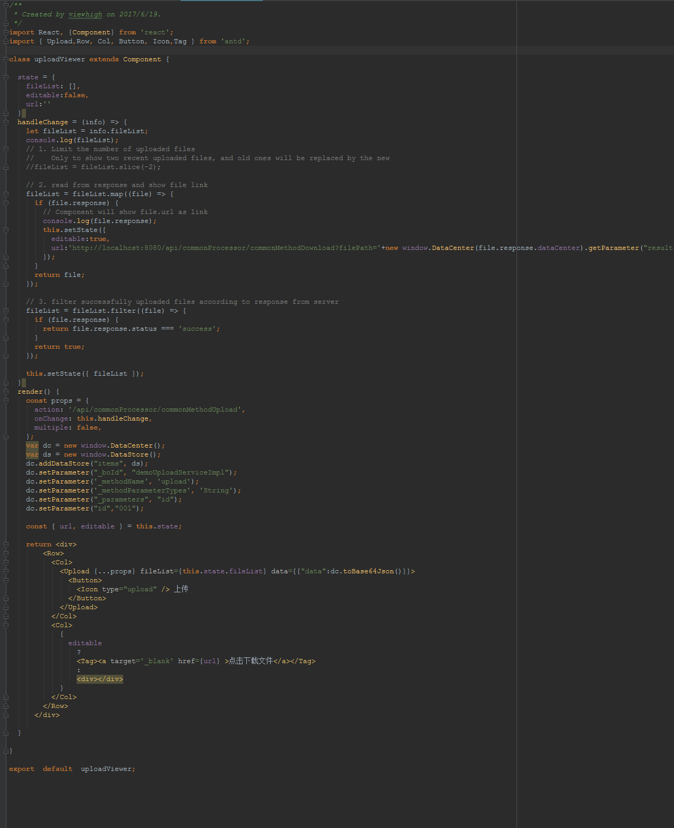

平台0.5-0.8版本升级方案：

服务端
服务端升级步骤：
- 下载最新的工程，替换原来的基本工程。
- 修改BaseHibernateDAO的包路径为最新的com.viewhigh.vadp.framework.data.base.dao.BaseHibernateDAO。
- 打开vadp-web\src\main\webapp\WEB-INF\conf\vadp-data.properties文件，修改数据库配置和事务拦截器。

客户端
客户端升级步骤：
1、下载最新的前端portal代码。
2、环境准备（按顺序执行）：
npm install -g nrm --registry https://registry.npm.taobao.org
nrm add nexus http://192.168.1.42:8081/repository/npm/
nrm use nexus
npm install
3、设置连调后台 api：
修改 /src/roadhogrc.js中proxy属性，
"proxy": {
"/sso": {
"target": "http://127.0.0.1:8081/api",
"changeOrigin": true,
"pathRewrite": {"^/sso": ""}
}
}
注：A、target对应后台启动服务端口配置；
B、proxy对象中pathRewrite要与sso_api值相同
<script>
window.REACT_APP_CONFIG = {
sso_api: '/sso',
}
</script>
4、项目添加：
A、把原项目中文件夹如demo拷贝到/src/routes中；
B、把菜单路由放置到src/common/nav.js文件中；
C、把原项目中src/reducers/index.js中的reducer，注入到 src/index.js中；
D、若有图片引用，把图片放到public/static/images中，建议在这个文件夹建自己的图片文件夹，并修改相应的图片使用路径；
E、为了减少代码修改，可将css文件直接引用到src/index.ejs中；
注：a、组件中可能会涉及到，引用路径的修改，自行检查修改；
b、post请求中url可设置为空，或者与proxy属性sso相同；
5、项目发布：执行命令 npm run build，把dist文件夹中生成文件拷贝到vadp-web/src/main/webapp里面；

附录
http://www.runoob.com/react/react-tutorial.html
http://www.redux.org.cn/
http://www.nodeclass.com/api/ECMAScript6.html
https://ant.design/docs/react/introduce-cn

